PONTIFÍCIA UNIVERSIDADE CATÓLICA DE GOIÁS
ESCOLA POLITÉCNICA E ARTES
CURSO DE DESIGN

LEONARDO GABRIEL SOUSA FERRAZ

TRANSPORTE INDIVIDUAL DE PEQUENAS CARGAS EM CURTOS PERCURSOS URBANOS

Goiânia
2023
PONTIFÍCIA UNIVERSIDADE CATÓLICA DE GOIÁS
ESCOLA POLITÉCNICA E ARTES
CURSO DE DESIGN

LEONARDO GABRIEL SOUSA FERRAZ

TRANSPORTE INDIVIDUAL DE PEQUENAS CARGAS EM CURTOS PERCURSOS URBANOS

Monografia e Projeto apresentados ao Curso de Design da Escola Politécnica e Artes da Pontificia Universidade Catolica de Goias, para a obtenção do grau de Bacharel em Design.

Orientador: Prof. Maurício dos Santos Azeredo

Goiânia
2023
LEONARDO GABRIE SOUSA FERRAZ

TRANSPORTE INDIVIDUAL DE PEQUENAS CARGAS EM CURTOS PERCURSOS URBANOS

Monografia e Projeto apresentados ao Curso de Design da Escola Politécnica e Artes da Pontifícia Universidade Católica de Goiás, para a obtenção do grau de Bacharel em Design, aprovada em Goiânia, 16 de junho de 2023.

BANCA EXAMINADORA

_______________________________________
Prof. Esp Maurício dos Santos Azeredo - orientador
Pontifícia Universidade Católica de Goias

_______________________________________
Prof. Ms Tai Hsuan An
Pontifícia Universidade Católica de Goias

________________________________________
Prof. Ms Nélio Neves
Pontifícia Universidade Católica de Goias

A Deus, que me deu vida nova após o tratamento de Câncer, a minha família que me apoiou nos meus momentos difíceis e aos amigos que conquistei pelo caminho.

AGRADECIMENTOS

A meus pais e irmã por me amar e apoiar incondicionalmente.
A todos os meus amigos que fizeram parte da minha vida e que trouxeram luz para meus dias escuros.
A meus colegas de curso que vieram a se tornar amigos importantes para minha vida.
A todos os professores que fizeram parte da minha formação acadêmica, desde o ensino fundamental até minha presente formação.
Ao meu orientador Maurício, que perdeu noites de sono preocupado com o orientando desinteressado que aqui vos fala.
E a Deus, que tudo criou e me trouxe até aqui, a todos meu muito obrigado.

RESUMO

O presente Trabalho de Conclusão de Curso, apresenta uma visita ao mundo do transporte com um levantamento de dados e pesquisas sobre o Transporte Individual de Pequenas Cargas por Curtos Percursos Urbanos, tendo como objetivo a solução de problemas oriundos desse tema. Trazendo uma contextualização do assunto e problematizando o tema. Por fim trazendo uma solução, sendo essa uma bicicleta de entrega. O desenvolvimento deste produto completo foi pensado para auxiliar na entrega de produtos em geral tendo como objetivo ser uma alternativa a meios mais poluentes. Tendo como foco os entregadores de aplicativo on-line, trazendo mais segurança e conforto.

Palavras chave: Design de Produto, Transporte Sustentável, Bicicleta de entrega, Pequenas Cargas

ABSTRACT

This Final Course Paper presents an exploration into the world of transportation through data collection and research on Individual Transport of Small Loads for Short Urban Distances, with the objective of addressing issues related to this theme. It provides a contextualization of the subject and problematizes the topic. Ultimately, it proposes a solution in the form of a delivery bicycle. The development of this complete product was designed to assist in the delivery of various goods, aiming to be an alternative to more polluting means. With a focus on online delivery riders, it aims to provide enhanced safety and comfort.

Keywords: Product Design, Sustainable Transportation, Delivery Bicycle, Small Loads.

SUMÁRIO

1 INTRODUÇÃO 9
1.1 CONSIDERAÇÕES INICIAIS 9
1.2 JUSTIFICATIVA 9
1.2.1 Relevância Científica 9
1.2.2 Relevância Social 10
1.2.3 Viabilidade 10
1.3 OBJETIVO GERAL 10
1.4 OBJETIVO ESPECÍFICO 11

2 BICICLETA: Apanhado de temas e curiosidades 12
2.1 BREVE HISTÓRIA DA BICICLETA 12
2.1.1 (1818) Bicicleta “cavalinho de pau” 14
2.1.2 (1830) Bicicleta de pedal 15
2.1.3 (1860) Velocípede “bone shaker” 16
2.1.4 (1870) Bicicleta de roda alta 17
2.1.5 (1885) Bicicleta de segurança 18
2.1.6 (1970) Bicicleta BMX 19
2.2 A HISTÓRIA DA BICICLETA NO BRASIL 21
2.2.1 Sua chegada e permanência 21
2.2.2 Maiores fabricantes do Brasil1 23
2.2.3 Modelos Populares no Brasil 26
2.3 TIPOS DE BICICLETA 32
2.3.2 Bicicleta elétrica 33
2.3.2.1 Breve História 34
2.3.2.2 Motorização 35
2.3.2.3 Bicicletas a Hidrogênio 36
2.3.3 A Bicicleta de Carga 39
2.3.3.1 Breve História 39
2.3.3.2 Principais Modelos 40
2.4 CONSTRUÇÃO DA BICICLETA 45
2.4.1 Componentes 45
2.4.2 Medidas 49
2.4.3 Ergonomia 51
2.4.4 Acessórios 53
2.5 A BICICLETA NO MEIO URBANO 55
2.5.1 No Planejamento de Cidades 56
2.5.2 Projetos Urbanos Brasileiros 58
3 QUESTÕES AMBIENTAIS: Problematização 60
3.1 CRISE CLIMÁTICA 60
3.2 COMBUSTÍVEIS FÓSSEIS 61
3.3 SOLUÇÕES 61

4 CONCLUSÕES: Indicativos de Projeto 63
4.1 COLETA DE INFORMAÇÕES 63
4.2 PESQUISA DE SIMILARES 63
4.3 GERAÇÃO DE ALTERNATIVAS 64

5 PROJETO 65
5.1 DESENVOLVIMENTO 65
5.2 SÍNTESE DESCRITIVA 76

6 CONSIDERAÇÕES FINAIS 80

7 REFERÊNCIAS BIBLIOGRÁFICAS 81

1 INTRODUÇÃO

1.1 CONSIDERAÇÕES INICIAIS

No Brasil e no Mundo o transporte de cargas de pequeno e médio porte é algo que a tempos já fazem parte do cotidiano, sendo para a chegada de um produto comprado em outra cidade ou mesmo ao pedir um lanche em um aplicativo, contudo nos últimos anos essa prática tem crescido cada vez mais. A modernidade e tecnologia permitiu que as pessoas optem pela busca de bens de consumo duráveis e não duráveis online, por conta da praticidade e comodidade. Essa crescente demanda fez com que o transporte de pequenas cargas no perímetro urbano, seja uma pauta importante, pois há uma necessidade de entregas rápidas e eficazes. Como esse crescimento foi algo repentino oriundo do rápido avanço tecnológico, poucos países foram capazes de se adaptar de maneira correta a essa nova realidade. Sendo assim, em países como o Brasil há diversos problemas relacionados ao assunto, sendo eles no trânsito, segurança, poluição e muitos outros temas que serão apresentados neste Trabalho de Conclusão de Curso.

1.2 JUSTIFICATIVA

O transporte alternativo é uma opção viável para as propostas aqui apresentadas. Isso se deve pois ele contribui com a mobilidade urbana de uma cidade com baixa emissão de poluentes. Esse que pode ser usado sobre trilhos, na água, com o uso de cabos, sobre rodas ou até mesmo a pé.
Dentre eles uma das melhores alternativas é a bicicleta, pois desde sua origem é considerada uma das máquinas mais eficientes para transformar energia humana em propulsão.

1.2.1 Relevância Científica

Esse Trabalho de Conclusão de Curso acrescenta no âmbito científico uma solução para amenizar apenas uma pequena fração da redução de carbono devido a meios mais poluentes para o transporte de pequenas cargas. Contudo, apesar de pequena, não é irrelevante, qualquer ajuda é bem vinda para tentar salvar o planeta de um futuro incerto de super degradação.

1.2.2 Relevância Social

A criação de um produto acessível e sustentável visando o custo-benefício, segurança e conforto é de alta relevância social. O trabalho árduo que os entregadores de serviços on-line passam deve ser enaltecido, pois principalmente no Brasil há uma falta de preocupação com a segurança do trabalho dessas pessoas.
Lembrando que, por se tratar de um serviço pouco regulamentado, é uma solução de trabalho honesto e acessível para pessoas procurando oportunidades. Mas pelo mesmo fator, é de alto risco, logo, o desenvolvimento de um produto para auxiliar essa gama de pessoas é de grande importância não apenas em questões técnicas, mas também na visibilidade da causa dessa parcela da população.

1.2.3 Viabilidade

No desenvolvimento do trabalho foi feito um levantamento de informações e dados técnicos para que seja possível a execução do projeto. Sendo ele um protótipo, desenvolvido do zero usando ideias pré existentes para gerar algo novo, tendo em vista uma inovação incremental pensada para auxiliar no transporte de pequenas cargas em curtos percursos urbanos. Que eventualmente pode ser levado ao meio industrial e para produção em larga escala, sendo pensado de maneira detalhada para que seja possível tal execução.

1.3 OBJETIVO GERAL

Ao avaliar diversos aspectos do transporte de pequenas cargas em cursos percursos urbanos desenvolver uma solução viável para problemas decorrentes desse assunto, sendo eles o trânsito, segurança e poluição.

1.4 OBJETIVO ESPECÍFICO

A partir das pesquisas, observando as inovações presentes nos mercados nacional e internacional e a necessidade e urgência de um novo produto de inovação incremental. O trabalho aqui presente tem como objetivo propor uma solução, utilizando os artifícios do design. Esta solução de transporte para uso diário, deve ser viável em questões técnicas e de custos. Visando facilitar o transporte de pequenas cargas e consequentemente gerando uma alternativa para reduzir a utilização de combustível fóssil no transporte destas cargas.

2 A BICICLETA: Apanhado de Temas e Curiosidades

Na etapa de revisões literárias aqui apresentada, foi feito um apanhado de informações e pesquisas para englobar e introduzir ideias sobre a bicicleta. Deste apanhado foram levantados dados sobre a história da bicicleta, seus diversos tipos, os componentes e disposição física, usos em geral, acessórios existentes para melhorar a experiência dos usuários, a relação da bicicleta e o ambiente urbano e por fim informações sobre a entrega de pequenas cargas.
As informações aqui reunidas têm como objetivo compreender e desenvolver de maneira embasada a ideia de um projeto sustentável para auxiliar a atividade de entrega de pequenas cargas utilizando a bicicleta.

“A palavra bicicleta vem do francês bicyclette, a partir dos étimos kýklos e cyclus, respectivamente do grego e do latim, com o prefixo latino bi, duas vezes, indicando veículo de duas rodas pequenas, como foi concebido. Assim surge a terminologia BICICLETA. Em processo semelhante formaram-se cycliste, tricycle, motocyclette, motocycliste, logo adaptados para o português ciclista, triciclo, motocicleta, motociclista.”
(Revista Bicicleta, 2019)

2.1 BREVE HISTÓRIA DA BICICLETA

O surgimento da bicicleta e seu inventor é quase um mistério, os pesquisadores da área tratam esse fato de maneira imparcial. De acordo com dados levantados por Pequini (2005) a sua origem imprecisa, porém, os registros levam a alguns caminhos possíveis. Pesquisas e relatos apontam que possíveis autores dessa máquina seriam Leonardo Da Vinci por volta de 1490 ou Conde Sivrac 1790. (MANFIOLETE, 2013) Outras fontes alegam que só foi criada em 1817 pelo Barão de Drais, que aperfeiçoou a invenção de Sivrac. (Portal Aquecimento Industrial, 2017)

Porém Pequini (2005) menciona registros mais antigos, baixo-relevos do Egito e Babilônia e afrescos de Pompéia. Essas informações tornam ainda mais turva a ideia do real inventor da bicicleta e em qual período. Entretanto, sobre o que temos hoje como conceito de bicicleta a teoria mais aceita sobre a primeira “bicicleta moderna”, datada de 1790. Após uma série de estudos, o Conde Sivrac inventou o que chamou de celerífero, marcha, ou cavalo de duas rodas. (FIGURA 1)

Figura 1 – REPLICA CELERÍFERO
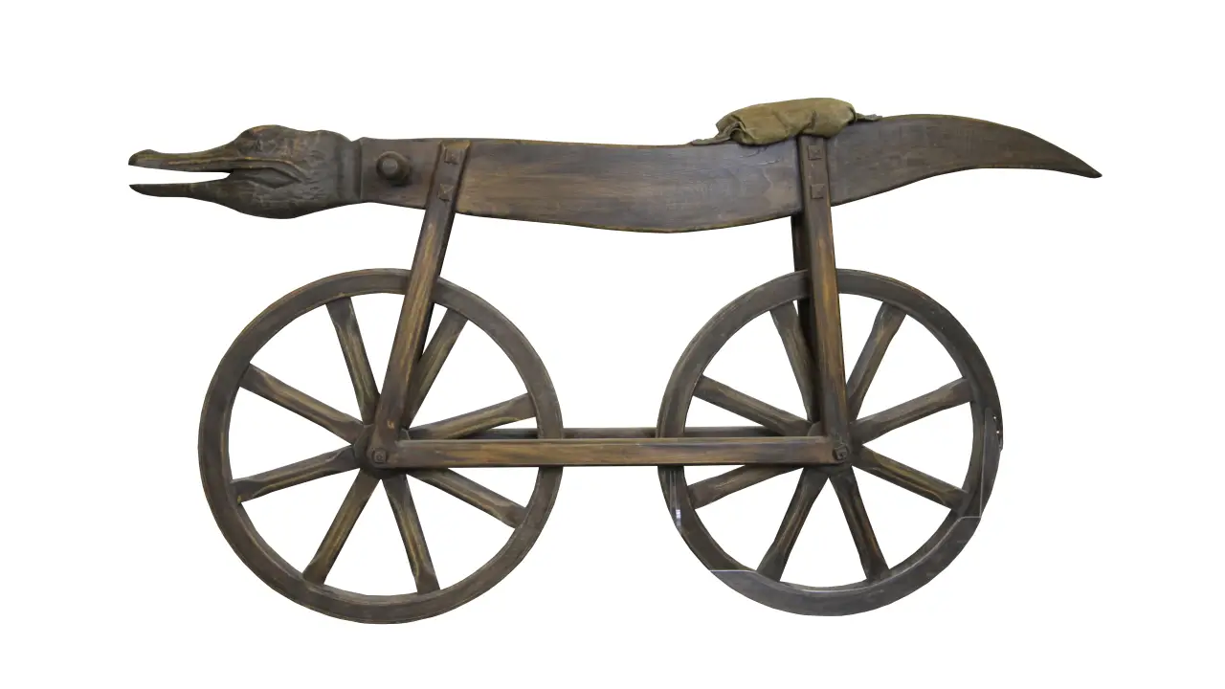
Fonte: MONTEIRO, Andreza

O celerífero fôra construído em madeira com duas rodas interligadas por uma viga e um suporte para o apoio das mãos e destinava-se apenas a tração utilizando-se dos pés quando o velocipedista postava-se na viga de madeira. (MANFIOLETE, 2013)

Com o passar dos anos a ideia de um transporte sobre duas rodas foi se aperfeiçoando cada vez mais, tendo consecutivas alterações por diversos inventores, sempre melhorando o uso e a anatomia. Alguns criando soluções simples e outros com ideias inovadoras, sendo assim o percurso histórico aqui apresentado segue a linha cronológica usando as mais relevantes versões da bicicleta até o que temos hoje. (FIGURA 2)

Figura 2 – LINHA CRONOLÓGICA BICICLETA
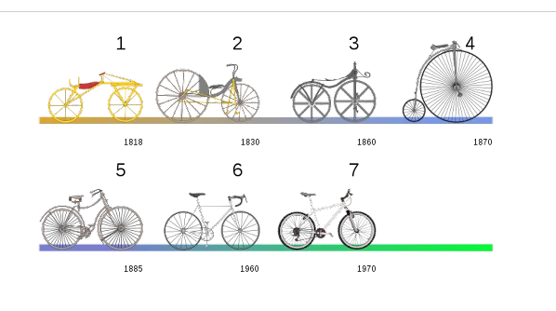
Fonte: MELHOR BIKE

2.1.1 (1818) Bicicleta “cavalinho de pau”- Karl von Drais, Alemanha

Segundo a matéria escrita por HANCOCK (2017): “A bicicleta do barão alemão Karl von Drais, de 1817, é considerada a pioneira. Ele a batizou de “máquina corredora” (laufmaschine em alemão) e a imprensa a chamou de Draisine ou velocípede.”
Sua composição era feita de madeira e era impulsionada com os pés. Tendo como seu objetivo principal um meio de transporte mais barato de manter que os cavalos. Von Drais ficou conhecido pelo apelido de “o nada do momento”, apelido dado pelo poeta John Keats, segundo o The New York Times. A seguir uma gravura representando a invenção de Von Drais (FIGURA 3)

Figura 3 – INVENÇÃO DE VON DRAIS EM FUNCIONAMENTO
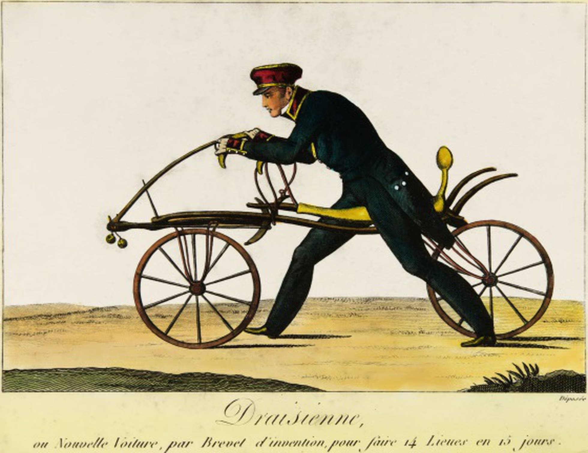
Fonte: FINE, Christophel

2.1.2 (1830) Bicicleta de pedal - MacMillan Escócia / McCall, Inglaterra

Ainda na matéria escrita por HANCOCK (2017) ele fala sobre a bicicleta de pedal. “Essa invenção, da bicicleta de pedais, é atribuída ao ferreiro escocês Kirkpatrick MacMillan, em 1839”. Porém muitos associam a bicicleta de pedal ao o inglês Thomas McCall apesar de ter começado a fabricar seu modelo 30 anos depois. Historiadores têm indagações sobre ter sido desenvolvida por MacMillan devido a falta de evidências, pois não restam nem esboços nem modelos anteriores aos de McCall. A seguir uma representação fotográfica do modelo da bicicleta de pedal (FIGURA 4)

Figura 4 – A BICICLETA FABRICADA POR MCMILLAN
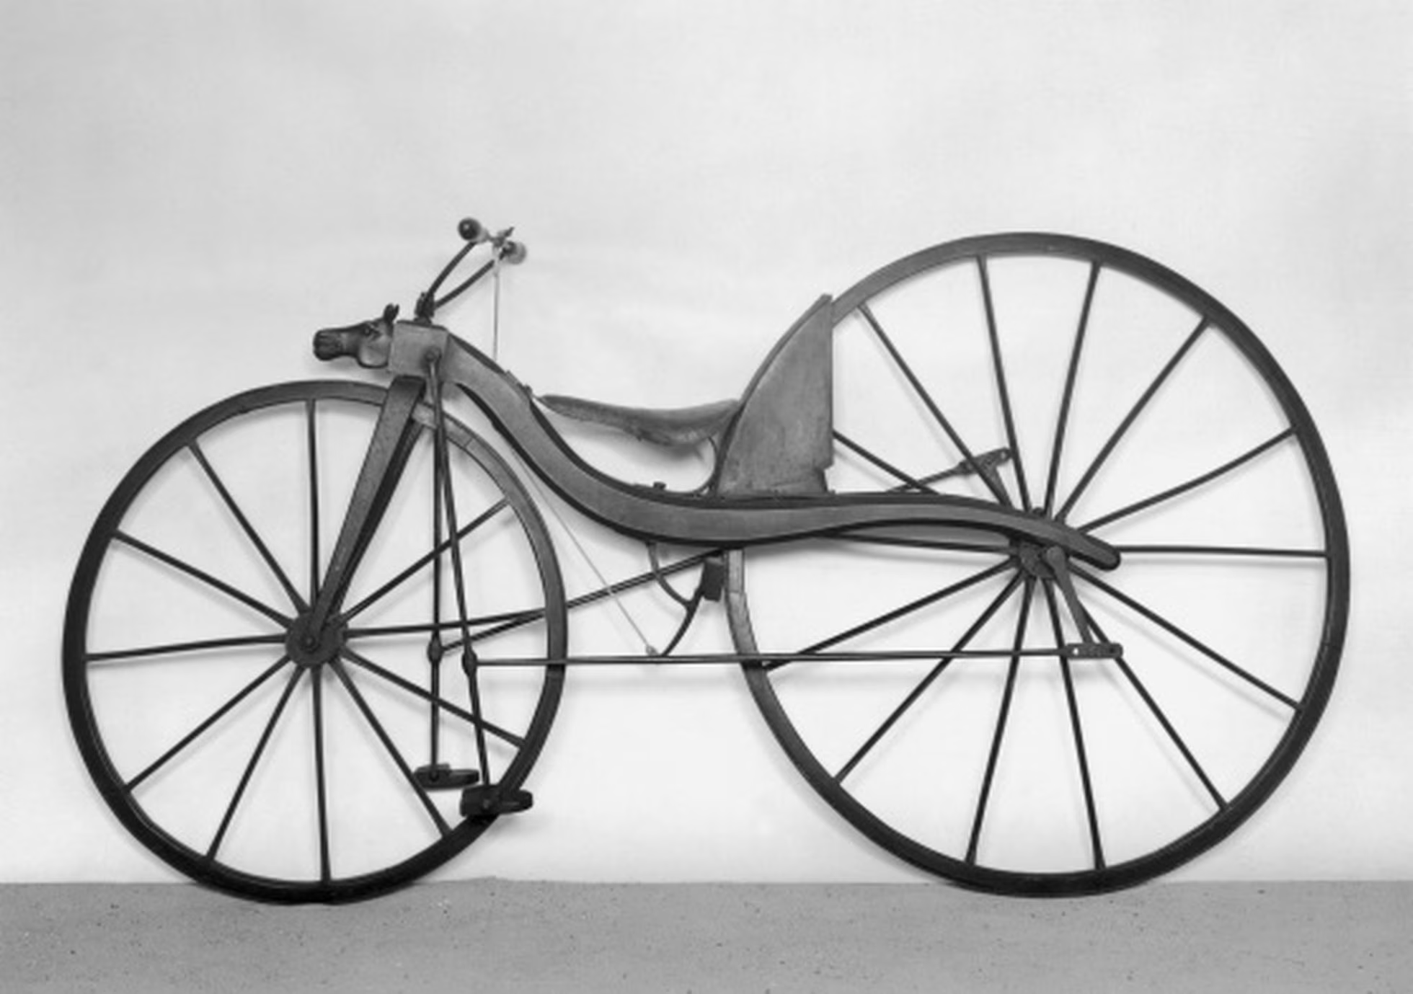
Fonte: SCIENCE & SOCIETY PICTURE LIBRARY

2.1.3 (1860) Velocípede “bone shaker” - Pierre Lallement, França

Segundo HANCOCK (2017), nos anos 1860, a bicicleta que se tornou mais popular foi o velocípede, também chamado bone shaker ("agita ossos”), devido a sua dinâmica ao circulava por ruas de paralelepípedos. Os pedais ficam na roda dianteira. O fabricante de carrinhos de bebê Pierre Lallement patenteou a invenção apesar de haver registros de bicicletas semelhantes na mesma época.(FIGURA 5)

Figura 5 – UMA “BONE SHAKER” FABRICADA NA DÉCADA DE 1860
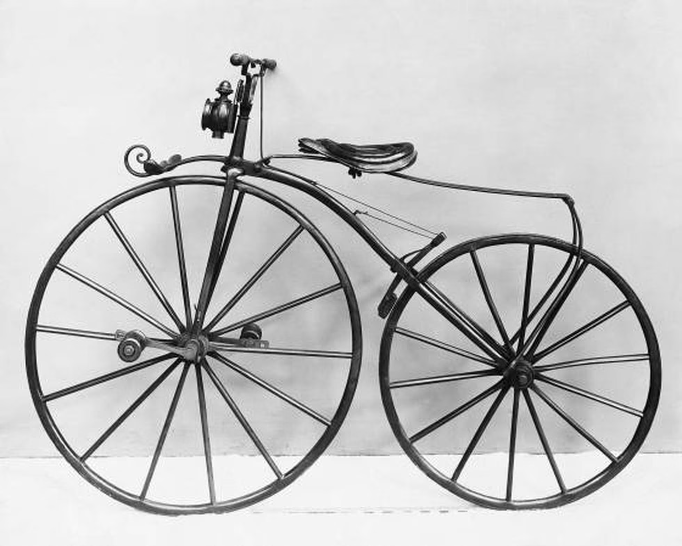
Fonte: HULTON DEUTSCH

2.1.4 (1870) Bicicleta de roda alta - James Starley, França

Já em 1870, deu-se início à produção da famosa bicicleta de roda alta, sendo um dos modelos mais conhecidos até hoje seu inventor foi James Starley. Segundo HANCOCK (2017), essas bicicletas eram mais cômodas do que suas predecessoras,porém teve sua fama limitada por conta de seu formato que precisava de uma certa habilidade para se utilizar corretamente. Por conta do avanço da metalurgia da época, foi a primeira bicicleta a ser totalmente fabricada em metal. As rodas eram cada vez maiores porque permitiam que se avançasse mais a cada pedalada. De fato, alguns modelos atingem 40 quilômetros por hora. Devido a medidas de segurança foram desenvolvidos modelos de três e quatro rodas, para mais estabilidade. (FIGURA 6)

Figura 6 – HOMEM USANDO RODA ALTA NA RUA
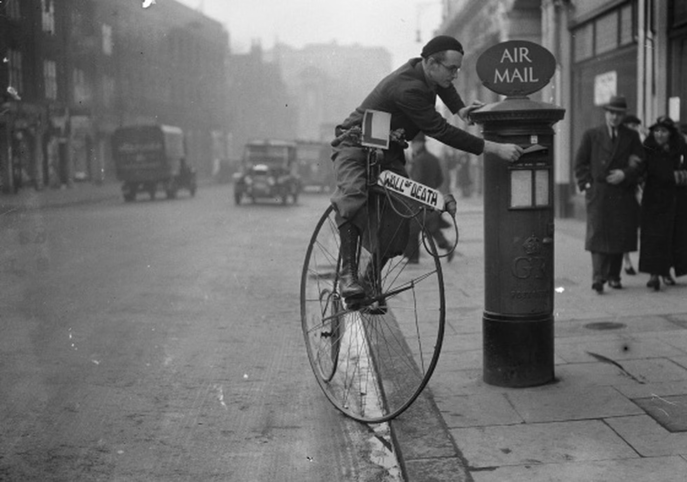
Fonte: DEREK BERWIN

2.1.5 (1885) Bicicleta de segurança - John Kemp Starley, Inglaterra

O nome dado às "bicicletas de segurança”, foi devido a sua evolução perante a modelos anteriores sendo mais seguras e com menos riscos de queda, o primeiro modelo foi desenvolvido no início da década de 1880 por obra do engenheiro J. K. Starley na Inglaterra. São muito semelhantes a modelos atuais, com duas rodas do mesmo tamanho e o quadro em forma de diamante. Em 1888, John Dunlop fez uma breve alteração trazendo pneus e tornando os trajetos mais confortáveis.
Segundo HANCOCK (2017) “Em 1889, o norte-americano Isaac R. Johnson patenteia a primeira bicicleta dobrável. A partir dos anos 1890, as bicicletas começam a ser produzidas em larga escala.”(Figura 7)

Figura 7 – BICICLETA NORTE AMERICANA DA DÉCADA DE 1890
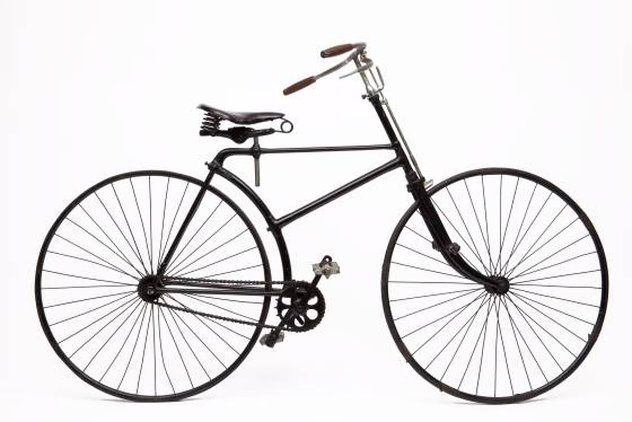
Fonte: MUSEUM OF SCIENCE AND INDUSTRY, CHICAGO

2.1.6 (1970) Bicicleta BMX, E.U.A.

Após um longo período de inovações no design das bicicletas em 1920 quando os fabricantes de bicicletas se dirigiram ao público infantil e posteriormente em 1950 quando foram incorporados elementos mais chamativos nas bicicletas, deixando-lhes deixando mais modernas. Talvez a mudança real da visão de bicicletas chegou em 1970 com a criação da BMX (Bicycle Moto Cross), que foi aos poucos se estabelecendo nos Estados Unidos num longo processo desde o lançamento da Schwinn Sting-Ray em 1963.
Segundo Escola de Bicicleta (2020), “Era um modelo aro 20′ com banco tipo banana e guidão alto, que lembrava uma Harley-Davidson modificada”. Porém, seu modelo não era o principal que chamava, por se tratar de uma bicicleta “baixinha”, não apenas as crianças se identificavam com seu estilo, mas os adultos passaram a usá-las em competições pela sua leveza e praticidade de manobras. (FIGURA 8)

Figura 8 – COMPETIÇÃO BMX ANOS 70
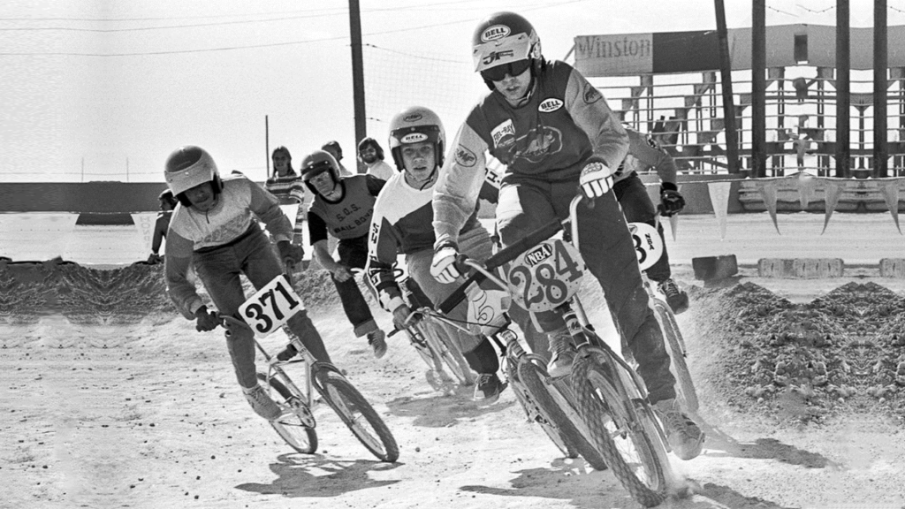
Fonte: blog.clubeb2b

Essa prática ficou popular em todo o mundo ramificando os esportes baseados nessa bicicleta sendo ele o Cross e o Freestyle, tendo dentro de ambos os esportes suas próprias variações. Sendo assim se tornaram famosas e são utilizadas até os dias de hoje. (FIGURA 9)

Figura 9 – CAMPEONATO DE SUPERCROSS
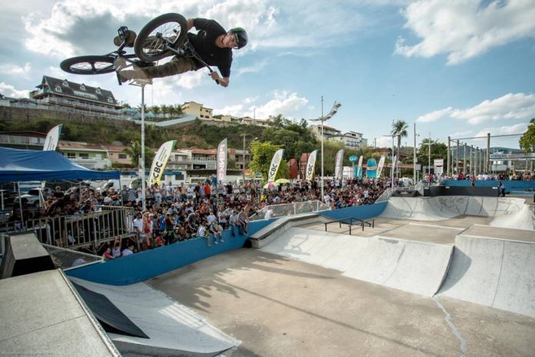
FONTE: © RedBull

2.2 A HISTÓRIA DA BICICLETA NO BRASIL

A história da bicicleta no Brasil não é muito diferente do resto do mundo, há muitos enigmas ao redor da sua chegada ao nosso país, e por incrível que pareça a história da bicicleta no Brasil é ainda mais difícil de destrinchar.

2.2.1 Sua chegada e permanência

Segundo a Revista Bicicleta (2020) há registros que as primeiras bicicletas chegaram ao Brasil no final do século XIX. Esses exemplares vinham da Europa junto de imigrantes europeus para as cidades de Curitiba e São Paulo. Em meados de 1892 na cidade de São Paulo foi criado o primeiro clube amador de passeios e corridas de bicicleta, o Club Olympio Paulista. Foi através desse clube anos depois que foi organizada a primeira corrida da cidade em 21 de junho de 1894.

Figura 10 – CICLISTAS NO VELÓDROMO PAULISTA EM 1985
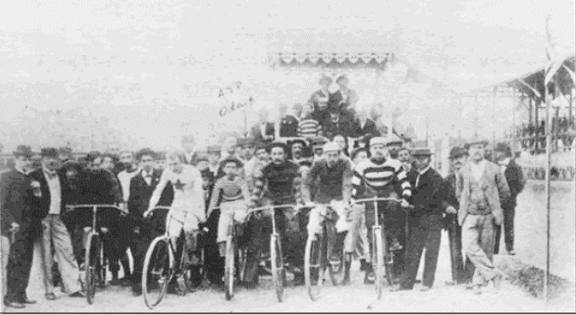
FONTE: REVISTA BICICLETA

No Rio de Janeiro o esporte também se alastrou devido aos clubes ali presentes, sendo eles o Sport Club Villa Izabel e o Real Sociedade Club Gymnastico Portuguez.
Nesses locais haviam eventos periódicos com provas de ciclismo, normalmente em festas. Portanto a inauguração de um novo clube em 1895 que trouxe o esporte mais a tona, realizando eventos mensais, o Club Athletico Fluminense.

O ciclismo no Brasil da época foi uma moda passageira. Um entretenimento pouco patrocinado pela indústria e governo que apenas tinha o estímulo das casas de apostas. Sendo assim, no fim do século XIX o mercado das bicicletas esfriou pelo seu alto custo e a inexistência de fabricantes em território nacional.

A perpetuação da bicicleta no Brasil só veio a ocorrer um bom tempo depois, após a segunda guerra mundial e nas décadas seguintes, devido a sua fama como "veículo da classe trabalhadora”. A partir daí, mesmo com incertezas se seria um bom investimento pós guerra, empresários como a Família Scattone, Miguel Chiara, Casa Luiz Caloi, Dimas & Felix Pneus e Artefatos Condor importavam bicicletas, componentes e acessórios.

Pouco depois desse período, em meados de 1948, Monark e Caloi iniciaram as atividades comerciais no Brasil, antes desse período elas apenas importavam peças e distribuíam produtos europeus.

A década de 1950 foi um marco para as indústrias de bicicleta no Brasil, não apenas para a Monark e Caloi, mas também para as inúmeras empresas fundadas na época como: Role, Patavium, Pimont, Gorick, Hélbia, Gallo, Coringa, Regina, Erpe, Mercswiss, Tamoio, Celta, Victory, Adaga, NB, Bérgamo, Everest, Apolo, Bekstar, Bluebird, Scatt, Rondina, Wolf, Royal, Marathon, Luxor, Centrum, Rivera.

2.2.2 Maiores fabricantes do Brasil

Após uma breve pesquisa foi feito um apanhado de marcas importantes para o mercado nacional. A seguir algumas informações das marcas com maior importância avaliada de diferentes maneiras, a lista se trata de marcas influentes e longevas. Tendo importância histórica e de popularidade no mercado nos últimos anos, algumas por sua larga gama de produtos e outras por sua excelente qualidade.

Caloi: Como já citada anteriormente, fundada em 1898, é uma das fabricantes de bicicletas mais antigas do Brasil e teve um papel importante na popularização da bicicleta no país. A marca Caloi é amplamente conhecida e reconhecida por sua longa tradição e qualidade.

Figura 11 – LOGOMARCA CALOI

FONTE: GKPB.COM.BR

Monark: Foi fundada em 1948 e foi uma das principais fabricantes de bicicletas no Brasil durante décadas. Embora a Monark tenha reduzido suas operações no Brasil em 2008, a marca ainda se dedica a fabricar seus modelos clássicos como a Barra Circular. Durante seu pleno funcionamento a empresa se destacou por sua produção em grande escala e ampla variedade de modelos, incluindo bicicletas infantis e esportivas.

Figura 12 – LOGOMARCA MONARK

FONTE: MONARK.COM.BR

Houston: É uma marca brasileira que se tornou uma das principais fabricantes de bicicletas do país desde sua fundação em 2004. A empresa se destaca por sua produção diversificada e pela oferta de bicicletas para diferentes finalidades e públicos.
Figura 13 – LOGOMARCA HOUSTON


FONTE: HOUSTON.COM.BR

Sundown: A Sundown Bikes foi fundada em 2003 por Cláudio Rosa Jr., que se manteve como acionistas até 2008. Uma empresa importante no cenário nacional, conhecida por suas bicicletas de qualidade e pela variedade de modelos, incluindo bicicletas de montanha, urbanas e infantis. A marca teve um impacto significativo na indústria de bicicletas no Brasil. Porém teve as suas atividades encerradas em 2011 por conta da crise econômica mundial.

Figura 14 – LOGOMARCA SUNDOWN



FONTE: SEEKLOGO.COM

Ox Bike: Nascida em 2014, a Ox Bike é uma fabricante nacional de bicicletas com desenvolvimento e fabricação na Zona Franca de Manaus. Que se tornou conhecida por sua produção de bicicletas de preço acessível devido a sua produção com peças e componentes importados. Ela oferece modelos de bicicletas urbanas e mountain bikes.
Figura 15 – LOGOMARCA OX BIKE

FONTE: OXBIKE.COM.BR

Sense: Por se tratar de uma marca fundada por ciclistas apaixonados, tem como foco a maior qualidade e um padrão mundial para seus produtos. Conhecida pela perpetuação das bicicletas elétricas no Brasil, criação de padrões de qualidades e amplamente presente nas competições ao redor do país.
Figura 16 – LOGOMARCA SENSE

FONTE: FACEBOOK SENSE BIKE

Aqui estão apenas algumas das marcas de bicicletas disponíveis no mercado brasileiro, os exemplos aqui presentes mostram a variedade de empresas dispostas a oferecer produtos de qualidade em diferentes aplicações. Porém, nem todas as marcas relevantes foram citadas, por conta da perpetuação da bicicleta no Brasil a inúmeras empresas nacionais e internacionais agindo no mercado atualmente.

2.2.3 Modelos Populares no Brasil

Desde que as bicicletas se popularizaram no Brasil, a demanda aumentou muito. Sendo assim houve uma necessidade de novidades no mercado, a partir dessa demanda as marcas passaram a se dedicar a criar modelos cada vez mais chamativos ao público.
A seguir um top 10 (rearranjado em ordem cronológica) desenvolvido pela Revista Veja SP, escrita por GARCIA (2017) dos modelos que marcaram época no Brasil ao redor dos anos:

1960 Monark Monareta: Lançada em meados dos anos 60, só conheceu o sucesso no início dos anos 70 com a mudança do design. Tinha algumas versões de acabamento, como (Centauro, Brasil de Ouro, Águia de Ouro e Olé 70) e era dobrável, facilitando o transporte em viagens. (FIGURA X)

Figura 17 – MONARETA MODELO OLÉ 70
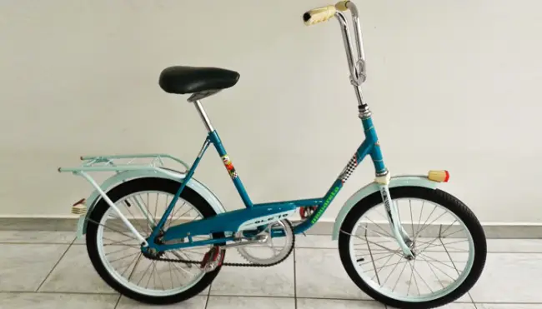
FONTE: MONARK/DIVULGAÇÃO

1960 Monark Barra Circular: Apesar do seu lançamento nos anos 60, a bicicleta sem marchas só veio à tona nos anos 70, fez tanto sucesso que foi copiada pela Caloi e também por outros fabricantes.
Figura 18 – MONARK BARRA CIRCULAR
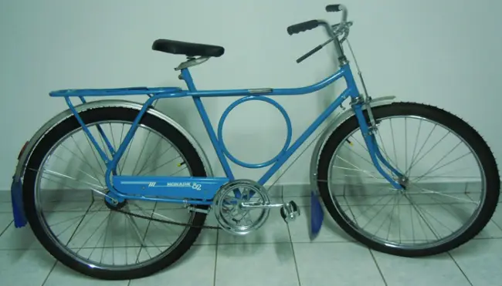
FONTE: MONARK/DIVULGAÇÃO

1967 Berlineta Caloi: Foi a primeira bicicleta dobrável do Brasil.

Figura 19 – BERLINETA CALOI
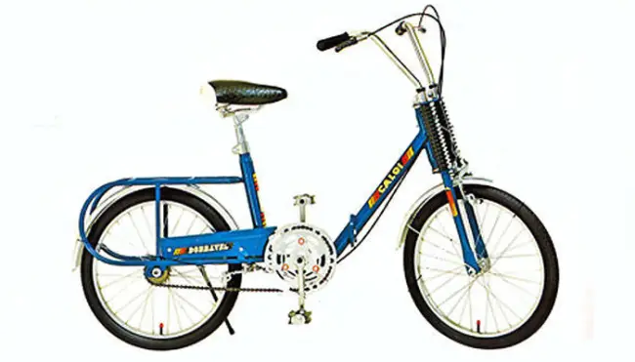
FONTE: CALOI/DIVULGAÇÃO

1972 Caloi 10: A primeira bicicleta de dez marchas lançada no país. Tinha guidão rebaixado, lembrando o estilo de competição.

Figura 20 – CALOI 10
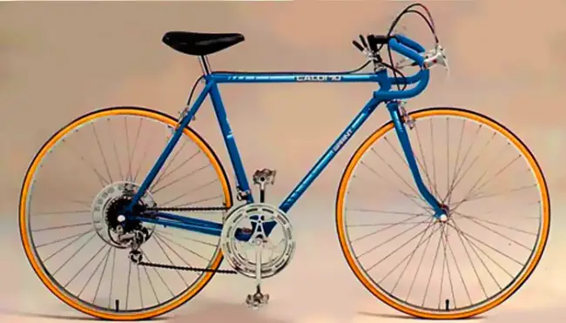
Fonte: CALOI/DIVULGAÇÃO

1972 Caloi Ceci: Com um desenho de quadro que facilita seu uso por mulheres. Os detalhes femininos fizeram enorme sucesso, como a cestinha à frente do guidão.

Figura 21 – CALOI CECI
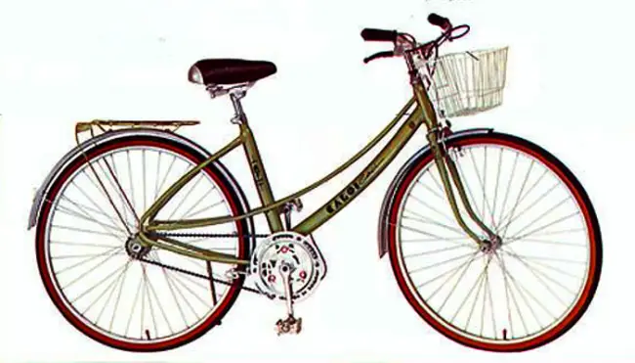
Fonte: CALOI/DIVULGAÇÃO

1978 Monark BMX: Vinha em duas versões, Especial e Super. Nessa mesma época, a Monark criou uma equipe de bicicross e inaugurou uma pista para a prática do esporte.
Figura 22 – BMX E BMX TANQUE
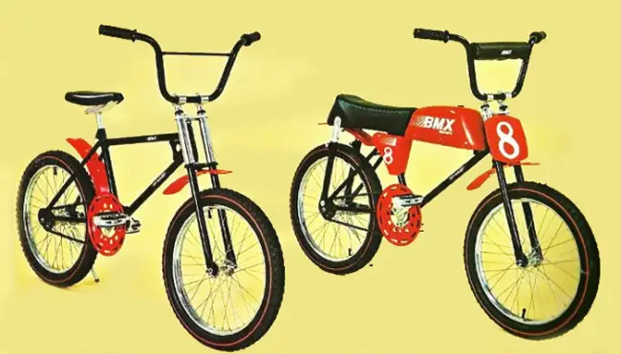
Fonte: MONARK/DIVULGAÇÃO
1979 Caloi Barra Forte: Bicicleta sem marchas, foi uma cópia da Barra Circular da Monark, lançada alguns anos antes. Tornou-se um símbolo de resistência com seu quadro de aço-carbono.
Figura 23 – CALOI BARRA FORTE 1982
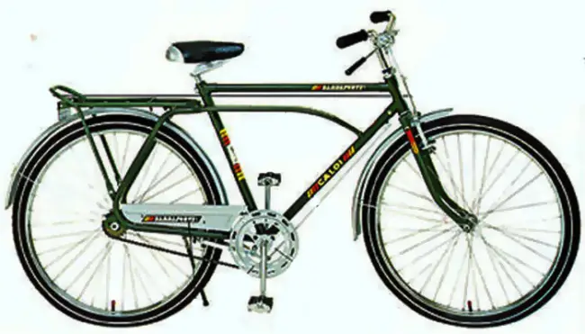
Fonte: CALOI/DIVULGAÇÃO

1980 Caloi Cross Extra Light: Projetada para a prática do bicicross, com maior resistência e componentes de alumínio anodizado (inspirada no filme “E.T. - O Extraterrestre”). Tinha pneus biscoitos e as partes de alumínio eram coloridas, coisa inédita na época.
Figura 24 – CALOI CROSS EXTRA LIGHT
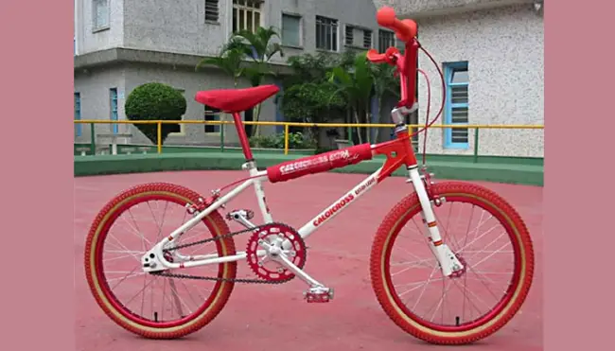
Fonte: CALOI/DIVULGAÇÃO

1989 Caloi Mountain Bike: Primeira do país para todo tipo de terreno. Tinha quadro de aço e câmbio de 15 marchas.
Figura 25 – CALOI MOUNTAIN BIKE modelo Aspen
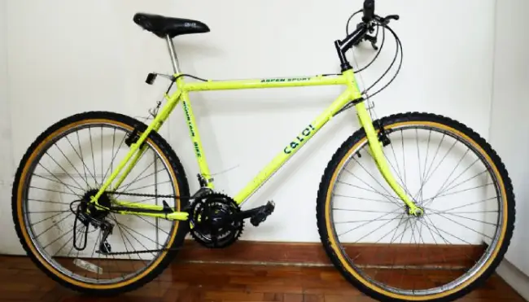
Fonte: CALOI/DIVULGAÇÃO

1990 Caloi Aluminium: A virada para a década de 90 viu nascer a primeira bicicleta de alta tecnologia do país, toda feita em alumínio e câmbio de 21 marchas. Alguns de seus componentes só seriam usados por concorrentes anos depois.

Figura 26 – CALOI ALUMINIUM
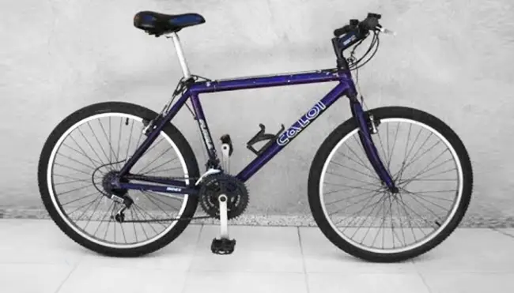
Fonte: CALOI/DIVULGAÇÃO

2.3 TIPOS DE BICICLETA

O pedalar é uma atividade antiga e que por diversos motivos, caiu nas graças da população de todos os lugares. Sendo assim, foram colocadas em diferentes locais e agregados diversos usos para ela, portanto para atender tais atividades ela teve que se adaptar.
Contudo essas adaptações mudaram o modo que vemos e usamos a bicicleta e foram criados nichos para o seu uso e com eles a necessidade de uma diferenciação de cada tipo de bicicleta e suas funções específicas.
Apesar de que muitos enxergam a bicicleta como uma coisa só, aqui estão os principais exemplos e tipos, tendo suas características diferentes para cada uso.

2.3.1 Modelos mais comuns

Para facilitar o entendimento e melhorar a visualização dos principais modelos de bicicletas mais comuns no mercado nacional e internacional. Foi utilizado um catálogo de produtos do site Buscapé (2022) demonstrando e caracterizando cada modelo específico e seu principal uso.

Urbana: Modelo tradicional para o uso na cidade, tendo como principal objetivo a locomoção do dia a dia, ir ao trabalho, faculdade ou encontrar com os amigos. Sua estrutura é pensada para vias urbanas, ou seja, em ruas, estradas, calçadas, ciclovias e demais pistas com ou sem asfalto.

Passeio: A bicicleta de passeio é o modelo tradicional que pode ser encontrado na maioria dos lugares, seja supermercados, lojas de departamento ou especializadas. Ela é um dos tipos de bicicleta mais usados para passeio em cidades e parques. O modelo é ideal para os tradicionais passeios em parques, praias ou até dentro de condomínios.

Speed: Também chamada de bike de ciclismo, ela é facilmente identificável por ser um modelo fino e que alcança altas velocidades. Ela oferece eficiência aerodinâmica através da sua estrutura compacta e ultra fina. Ideal para pedalar em ruas com asfalto ou superfícies lisas, a bicicleta speed é indicada para atingir altas velocidades e alta performance.

Mountain: Esse modelo de bike é leve e te ajuda a ultrapassar obstáculos com estabilidade e segurança. A mountain bike é um modelo ideal para percursos no asfalto e para trilhas com terra, subidas e obstáculos. Multifuncional, ela pode ser usada em diversos tipos de terreno, inclusive por quem está iniciando a prática de ciclismo.

BMX: Apesar de muito tempo de história a BMX conquistou o mundo dos jovens desde a década de 70, sendo assim nunca saiu de moda. Menores e compactas, esses tipos de bicicleta possuem aro 20, pneus grossos e freio na dianteira, que permitem frenagens bruscas para realizar manobras. A bicicleta BMX é indicada para quem pratica manobras com bike. Ideal para terrenos irregulares e com muitas curvas.

Dobrável: A bicicleta dobrável é a opção perfeita para quem não tem muito espaço para guardar o item ou que gosta de viajar e levar o objeto junto. Esses tipos de bicicleta são indicados para quem procura praticidade no dia a dia para se exercitar e para armazenar bike. Ela pode ser carregada no carro e até mesmo no metrô. Se você mora em um prédio e se preocupa com o local onde irá guardá-la, com um modelo dobrável, você consegue armazená-la em qualquer canto da casa.

2.3.2 Bicicleta elétrica

A eletrificação da bicicleta trouxe possibilidades e facilidades para o uso da mesma, o auxílio por um motor elétrico gera uma facilidade e abrangência do mercado, pois possibilita que públicos não tão próximos a dos ciclistas flertam com a ideia de adquirir uma bicicleta.
Além das vantagens no mercado e das praticidades, a eletrificação de bicicletas gera uma nova ramificação dos veículos, possibilitando assim a substituição de carros, motos ou transporte público por essa alternativa econômica e sustentável, reduzindo assim a quantidade de CO2 emitida na atmosfera.

2.3.2.1 Breve História

De acordo com CICLOSFERA (2019), em 1895, o Americano Ogden Bolton Júnior conseguiu a patente de uma bicicleta com bateria, coletor DC e um motor de cubo montado na roda traseira. A partir dessa patente, Hosea W. Libbery em 1897, poucos anos depois da patente de Bolton, veio a projetar uma bicicleta elétrica com um motor elétrico duplo localizado no eixo traseiro, tal como as bicicletas elétricas atuais. (FIGURA 27)
FIGURA 27 – PLANO DE HOSEAS W. LIBBEY
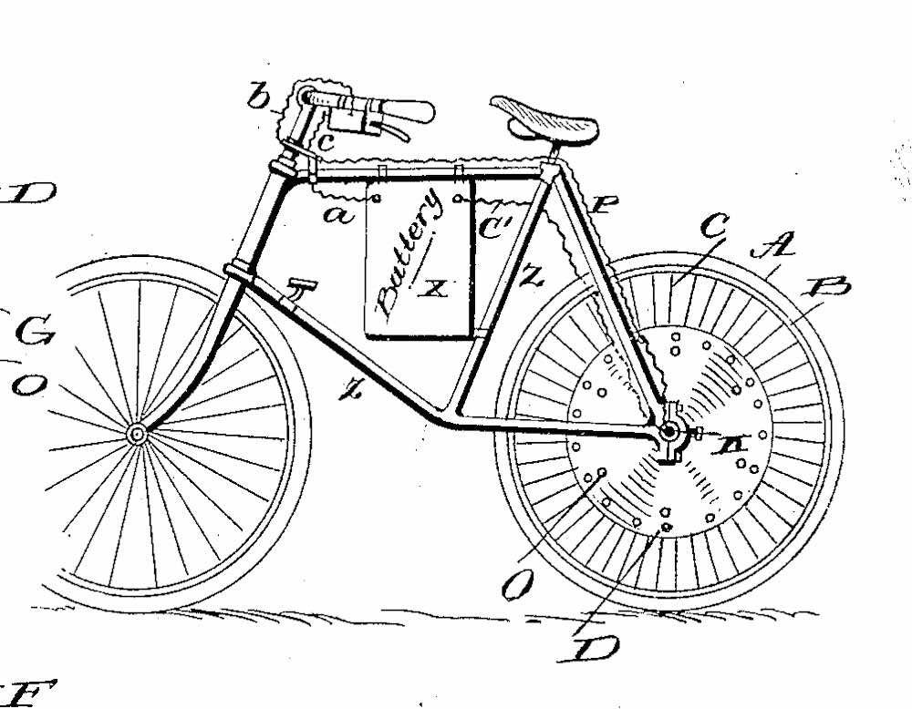
FONTE: REVISTA BICICLETA

Porém havia um grave problema no projeto. O peso e tamanho das baterias de chumbo-ácido eram enormes, chegando a pesar 25 quilos. Pela falta de viabilidade e principalmente com a perpetuação do petróleo como combustível a ideia de uma bicicleta movida a eletricidade ficou enterrada no fundo da gaveta dos inventores de plantão.
2.3.2.2 Motorização

A propulsão de uma e-bike pode ser realizada de duas maneiras, sendo pelo motor nas rodas, permitindo que o ciclista use a bicicleta sem pedalar e o motor embutido no quadro, fazendo com que a propulsão humana seja “ajudada”, esse modelo pode ser chamado de pedal assistido. O Blog Bike Registrada fala mais sobre esses motores em suas matérias sobre a bike elétrica.
Dentre as opções de bicicletas e motores disponíveis no mercado, normalmente são no cubo de roda, dianteiro ou traseiro ou movimento central embutido. Normalmente fabricados pela Bosch, Shimano ou pelas empresas fabricantes das próprias bicicletas. Dentre as opções disponíveis, existem dois tipos de motores, os com escovas chamados de brust e os sem, brushless. Os sem escovas são os mais comuns por serem resistentes, silenciosos e com boa eficiência.
No mundo das e-bikes é bem prático comprar uma bicicleta elétrica pronta de uma marca confiável. Porém, por se tratar de bicicletas, existe a artimanha da modularidade, sendo assim permitindo a eletrificação de bicicletas que são movidas apenas pela propulsão humana. Com a possibilidade de tornar uma bike normal em elétrica, segue um apanhado de informações recolhidas pelo Blog Bike Registradas sobre como transformar uma bike convencional em elétrica.
Devido a ampla opção de eletrificação no mercado, com kits, adaptações dentre outras alternativas. Vai depender do usuário final, pensando na praticidade ou algo mais complexo, porém para facilitar essa linha de pensamento foi desenvolvido pelo blog um passo a passo.

1-Conheça sua bike: Antes de começar a pensar na transformação de uma bike convencional em elétrica, é fundamental descobrir as características da bicicleta.
Deve-se conhecer o tamanho da roda, o diâmetro do tubo do assento, o tipo de quadro ou o sistema de freio para saber se o dispositivo de conversão vai se adaptar à bicicleta.

2-Descubra as opções: Duas marcas que se destacam por ser uma inovação incrível e que podem transformar uma bike convencional em elétrica em menos de 5 minutos são a GeoOrbital e a Rubee. Porém, navegando na internet pode-se descobrir que há muitas alternativas. O kit com motor central talvez seja o mais popular, mas tudo depende do uso da bicicleta.

3-Para que vamos usar sua bicicleta: Para curtas distâncias em áreas urbanas, os mais convenientes são os dispositivos mais práticos, muito simples de colocar e tirar e que nos permitem chegar ao trabalho ou faculdade sem esforço. Mas se o plano for pedalar por terrenos acidentados que exijam maior potência, devemos levar isso em consideração ao escolher um motor.

4-Compra do kit: Muitas marcas oferecem a compra diretamente no site, mas também é possível adquirir o kit em grandes lojas ou lojas virtuais, como Tecbike, Americanas, Mercado Livre, Submarino, AliExpress, dentre outros. Também pode-se comprar as peças dos kits de forma separada e adaptá-lo a cada necessidade e gostos.

5-Instalação: Os modelos mais práticos e modernos, não precisam de muito esforço, ferramentas ou conhecimento técnico para executar a instalação do motor. Mas se a escolha for um kit de instalação, a próxima etapa é começar a trabalhar e instalá-lo na bicicleta. Com a paciência necessária, pode-se fazer isso sozinho seguindo um tutorial no YouTube. Senão, contratar os serviços de um profissional.

2.3.2.3 Bicicletas a Hidrogênio

Por se tratar de uma versão mais moderna e tecnológica da bicicleta elétrica foi dado um pequeno espaço para contextualizar o seu uso e funcionamento, apesar de uma solução pouco acessível atualmente é possível que seja o futuro da eletrificação não apenas das bicicleta mas de outros veículos que já possuem opções elétricas e híbridas.
Os veículos movidos a hidrogênio normalmente são impulsionados por células combustíveis, esses dispositivos são máquinas eletroquímicas com funcionamento relativamente simples, converte a energia química contida no hidrogênio em energia elétrica e água.
A ideia de conceber uma bicicleta movida a hidrogênio é de certa forma recente. A ideia de uma bicicleta movida por célula de combustível de hidrogênio surgiu em 2007, sendo um híbrido que fica entre a motocicleta e a bicicleta, de acordo com a matéria do portal Olhar Digital, escrita por SÉRVIO (2022).

Na época o projeto não se consolidou porém, uma década depois a empresa francesa Pragma Mobility tenta reviver a ideia. Tendo como projeto mais recente a Alpa Neo (Figura 28), uma bicicleta que, segundo a fabricante, oferece três vezes o alcance médio de uma e-bike.
Figura 28 – Alpha Neo
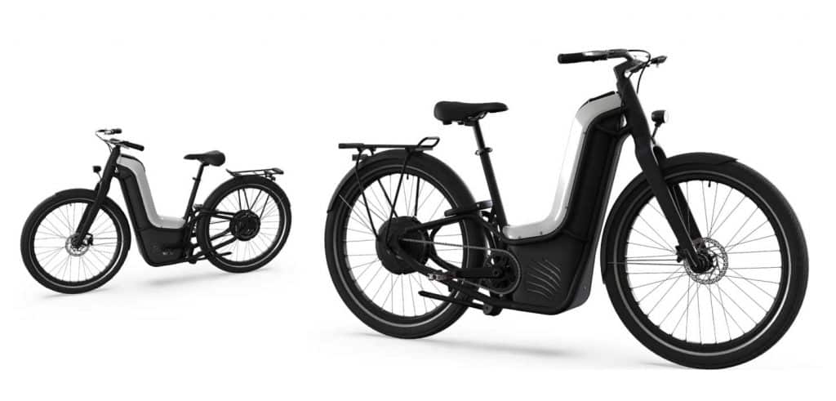
FONTE: Mobility/Divulgação

Encomendada pelo Providence Asset Group e em colaboração com a universidade de New South Wales Sydney na Austrália, um escritório de design holandes chamado StudioMom também se arriscou no mundo do hidrogênio. Ela projetou um conceito compacto de transporte a hidrogênio nomeado de LAVO (Figura 29), incorporando tecnologia de hidrogênio. De acordo com o autor MEDEIROS (2022), escritor da matéria falando sobre o projeto LAVO, por conta da velocidade, maior alcance e maior carga útil, é uma alternativa viável para o transporte de pequenas cargas em combinação com o hidrogênio.

Figura 28 – LAVO Bike
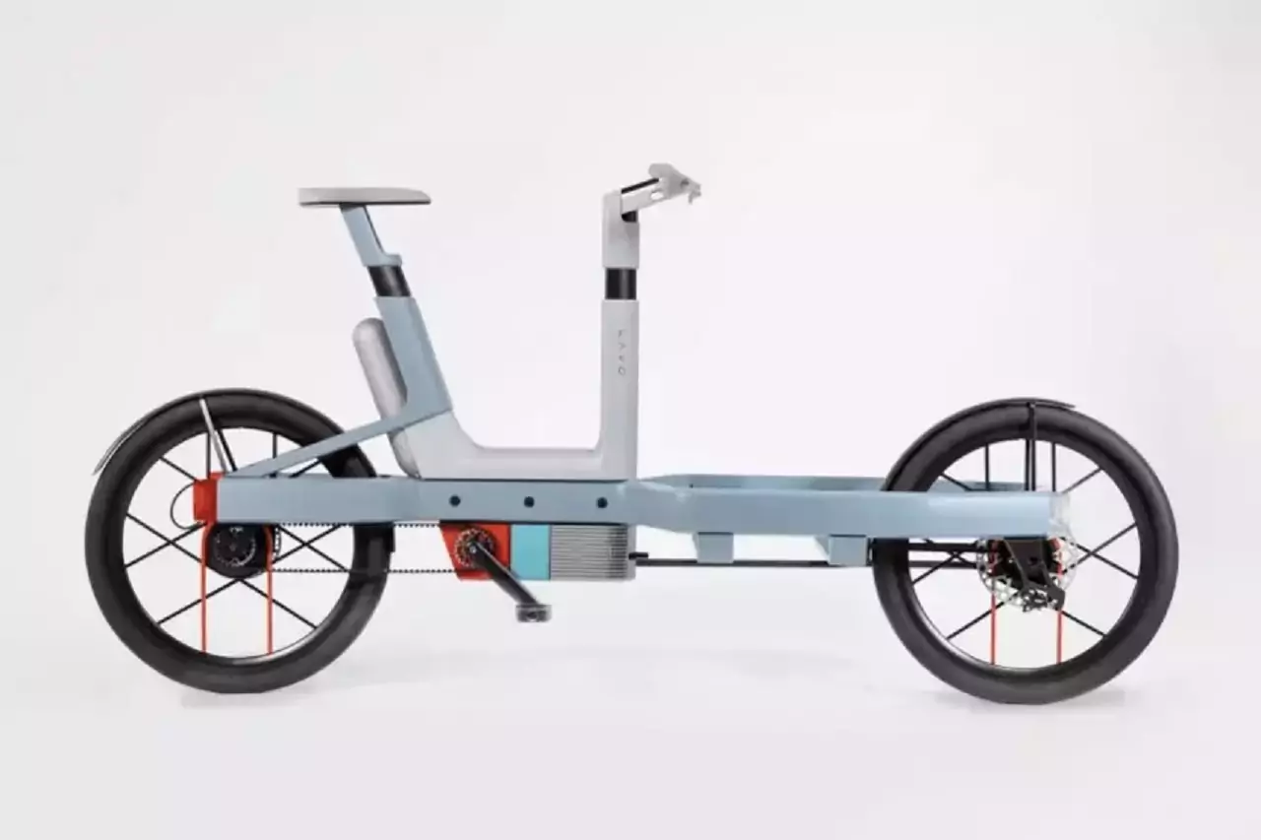
FONTE: Studio MOM/Divulgação

A empresa Chinesa Youon Technology, também entrou no mercado das bicicletas movidas a hidrogênio e lançou recentemente e já está produzindo sua própria bicicleta movida a célula de hidrogênio, além do mais é dobrável para facilitar o transporte (Figura 29). Sua produção já começou e ocorre na cidade de Changzhou, província de Jiangsu, no leste do país. Apesar de seu recente lançamento e início da fabricação, trata-se de um protótipo que ainda está sendo testado, de acordo com DIAS (2023), no site InsideEVs.
Figura 29 – Bicicleta Youon
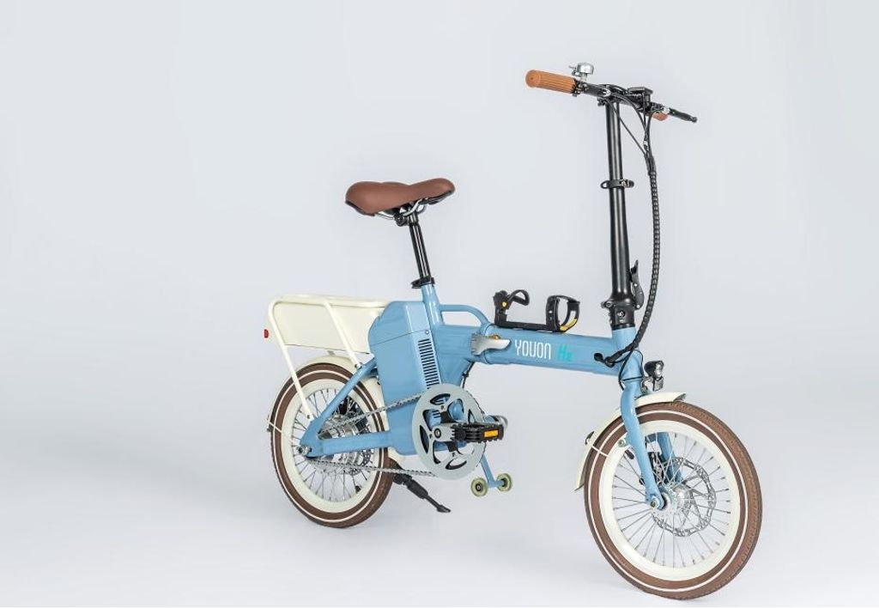
FONTE: InsideEVs.com.br

2.3.3 A Bicicleta de Carga

De acordo com a Aliança Bike (Associação Brasileira do Setor de Bicicletas), as bicicletas e triciclos de carga têm trazido diversas vantagens em todo o mundo, sendo por redução de custos, diminuição da poluição do ar ou pela praticidade e rapidez na entrega de produtos e serviços.
Um dos fatores que provam que a bicicleta de carga possui tantos atributos, pode ser visto na matéria da Aliança Bike (2021), que afirma que as bicicletas cargueiras são mais rápidas e eficientes que as vans. Na matéria, é citado um estudo recente feito nas ruas de Londres, na Inglaterra, que prova que as entregas feitas por bicicletas cargueiras elétricas são 60% mais rápidas do que a das vans.
No estudo, os dados levantados afirmam que a velocidade média mais alta durante o percurso ao longo do dia, permitiu que as bicicletas realizassem 10 entregas por hora, enquanto as vans fazem apenas 6. Além do benefício de praticidade, existe a redução de 90% nas emissões de CO2 comparado com as vans a diesel.

2.3.3.1 Breve História

O surgimento da bicicleta de carga segundo KIRKELS (2016), para a matéria do International Cargo Bike Festival, data-se de meados do ano de 1877 na Inglaterra. Esse feito é destinado a James Starley, também conhecido como pai da indústria da bicicleta. Na época ele criou três protótipos com o objetivo de transportar pessoas e mercadorias, porém seus protótipos eram pesados e tinham pouca capacidade de carga.
Posteriormente, quem viria a popularizar a bicicleta de carga como conhecemos hoje, seria o sobrinho de James, John Kemp Starley. Que criou o modelo Rover, resolvendo problemas dos protótipos do tio, com o tamanho das rodas e corrente de transmissão fazendo com que o projeto fosse viabilizado. Essas mudanças permitiram que o ciclista tivesse menos esforço ao pedalar e maior mobilidade, fazendo com que esse tipo de transporte se tornasse vantajoso e lucrativo.

FIGURA 30 – BICICLETAS CARGUEIRAS INGLATERRA 1877
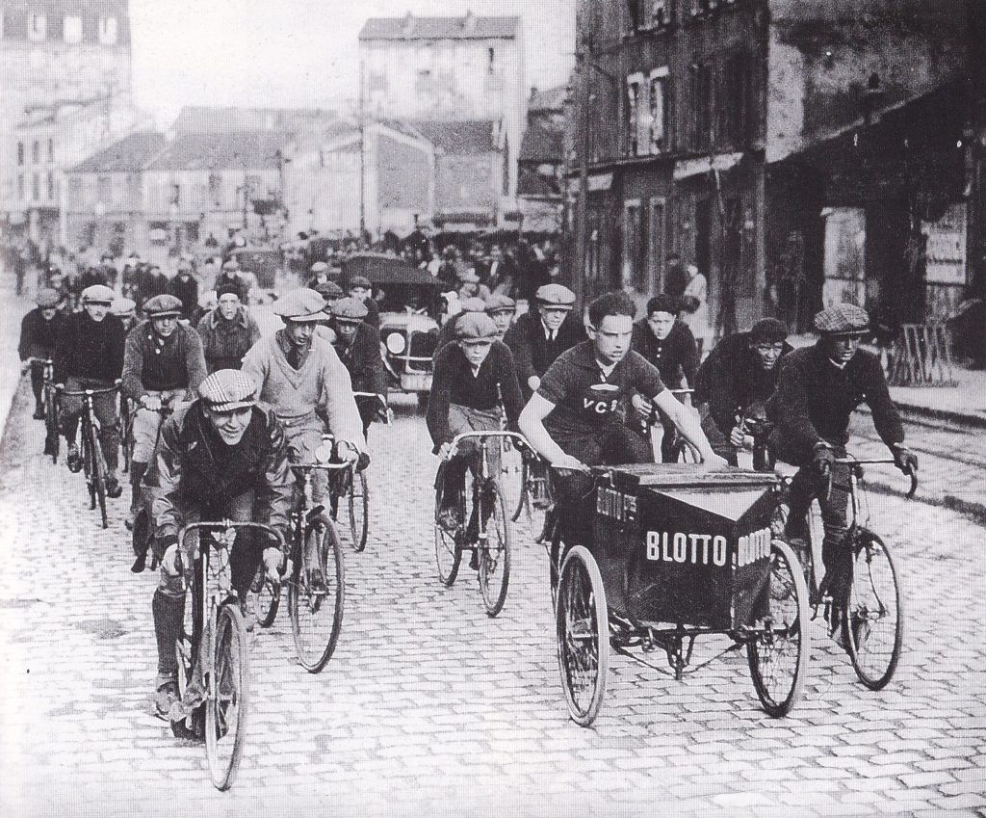
FONTE: INTERNATIONAL CARGO BIKE FESTIVAL

Neste mesmo período na Inglaterra foi pensada a ideia de posicionar caixas de madeira de um tamanho considerável na parte frontal da bicicleta, acima do eixo horizontal. Surgindo assim a clássica bicicleta cargueira de três rodas, que até hoje é uma opção viável.

2.3.3.2 Principais Modelos

A bicicleta de carga em seus muitos anos de existência, passou por diversas mudanças, porém nos últimos anos ela veio se consolidando ainda mais. O uso desses mecanismos de transporte super eficiente vão dominar a paisagem das cidades. Por se mostrar mais eficiente que outros meios e com um custo monetário e ambiental baixos, está se popularizando ao redor do Mundo, principalmente na Europa.
Durante o período de pandemia mundial vivida entre 2019 e 2022, a bicicleta de carga teve um grande incentivo e ganhou uma visibilidade ímpar nos meios de transporte de produtos e passeio. A matéria da Aliança Bike (2021), trouxe uma visão geral desses modelos que têm surgido nos últimos anos, mostrando inovações e avanços no mercado de bicicletas de carga.

Na Eurobike 2021, uma das maiores feiras de bicicletas do mundo, o destaque foram as bicicletas triciclos de carga. Nesta feira muitas marcas trouxeram novidades, como por exemplo a Urban Arrow (Figura 31), que é uma das novas forças do mercado de cargas movidas a pedal, ou até mesmo a Black Iron Horse (Figura 32) uma solução simples mas muito inovadora.

FIGURA 31 – Urban Arrow Large
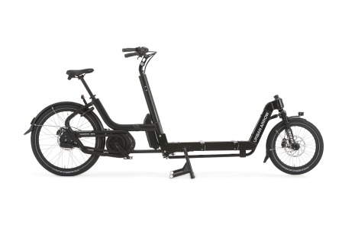
FONTE: urbanarrow.com

Figura 32 – Black Iron Horse PONY – 2
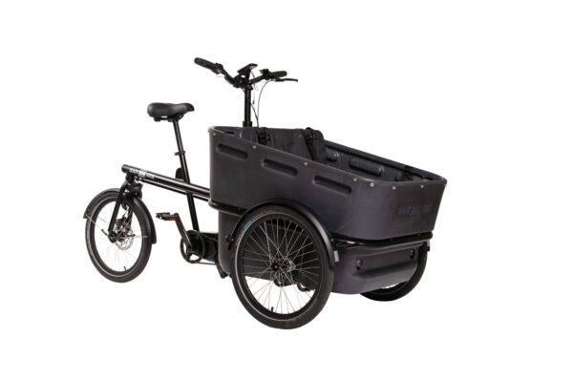

FONTE: blackironhorse.com
Porém não é necessário se afastar muito para ver cargueiras em pleno funcionamento. As bicicletas fazem parte da paisagem das cidades brasileiras, por se tratar de soluções de baixo custo que não são muito visadas por grandes marcas nacionais e internacionais. Aproveitando essa fatia de mercado ainda pouco explorada, a indústria brasileira de Bicicletas Galileus, fabrica triciclos cargueiros (Figura 33) e kits de bicicletas cargueiras. Apesar de serem projetos antigos, são muito funcionais para o mercado local. Além da Galileus, outras marcas nacionais atuam na fabricação de soluções semelhantes, como a Casa de Bicicletas Alberto e a Athor Bikes.
Figura 33 – Triciclo de carga no Bom Retiro em São Paulo
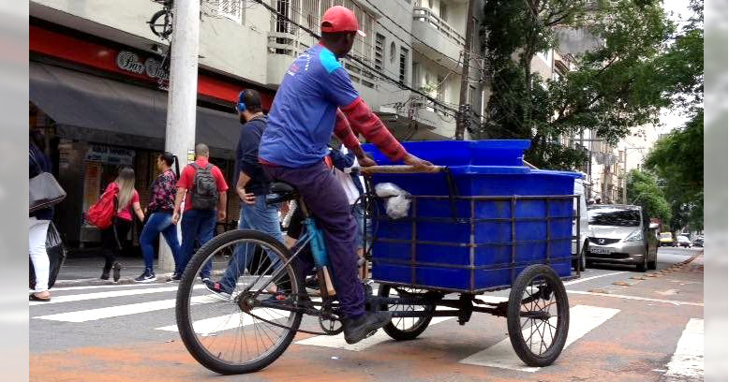
FONTE: Aliança Bike

Voltando ao mercado europeu, um modelo popular muito falado nos últimos tempos é o de bicicletas cargueiras Long John (Figura 34), um modelo bem diferente por possuir um eixo móvel que faz girar a roda dianteira, que é sempre menor que a traseira. Apesar de parecer algo inovador esse tipo de bicicleta existe desde 1940 porém caiu no esquecimento, atualmente vive um novo boom de popularidade com sua forma mais moderna e leve.

Figura 34 –Cargueira estilo “long john” em ação
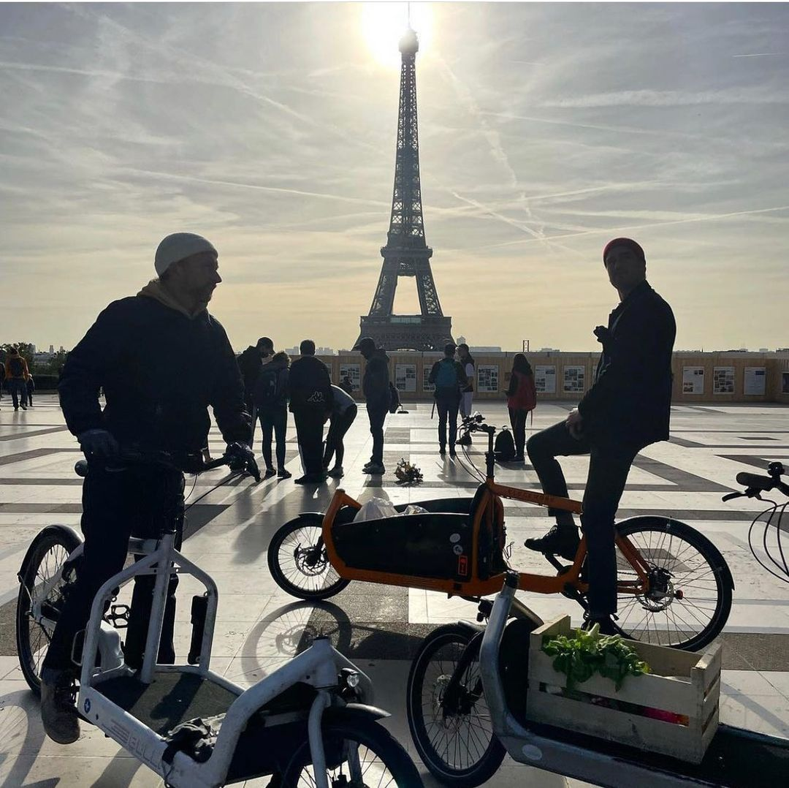
Fonte: HarryVsLarry

Outra opção simples para aumentar a capacidade de carga é a de acoplar trailers (Figura 35) na traseira da bicicleta, semelhante a carretinhas no engate dos carros. Uma solução simples e prática pois é possível serem acoplados em praticamente qualquer bicicleta permitindo também inúmeras possibilidades.
Figura 35 –Trailer em bicicleta capaz de levar uma cama
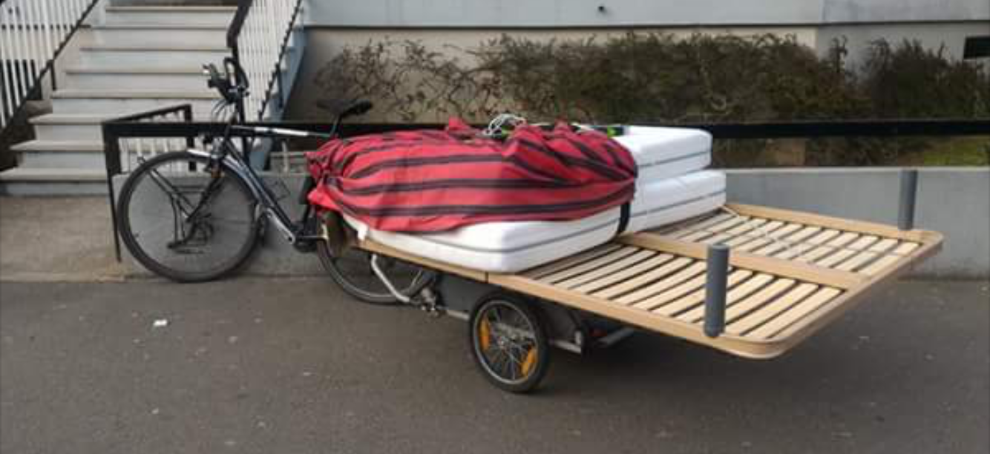Fonte: Mathias
Há um modelo extremamente premiado e famoso que deve ser citado, o triciclo dinamarques (figura 36). Criado por volta de 1984 de forma artesanal pelo ferreiro Lars Engstrom, ganhou visibilidade na vizinhança da época e eventualmente a do país inteiro. Hoje em dia a família de Lars ainda vende esse modelo para toda a Europa.
Figura 36 – Triciclo de carga dinamarques
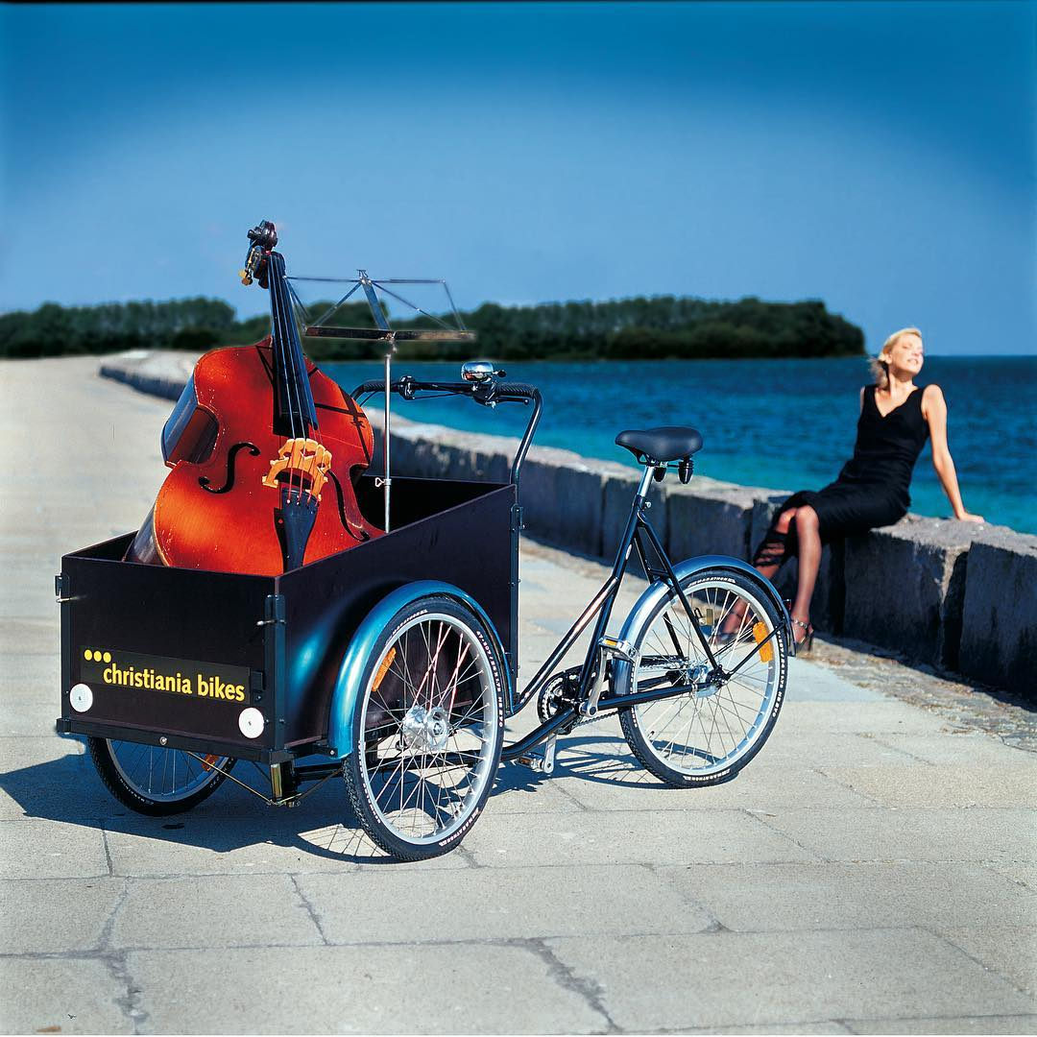
Fonte: Christiania Bikes
As cargueiras reclinadas (Figura 37) também são parte do mercado, elas possuem um modelo distinto das demais, com o ciclista à frente e uma caixa atrás. Elas se tornaram ainda mais eficientes com a eletrificação, e por serem mais baratas e menos poluentes que as vans, fazendo com que tomem cada vez mais espaço dos veículos motorizados.

Figura 37 –The Future Of Urban Delivery
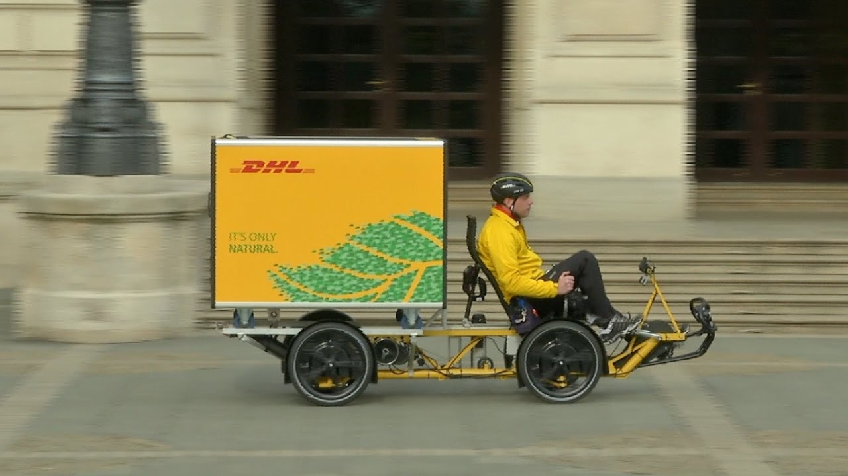 FONTE: Aliança Bike
Esses foram apenas alguns dos modelos populares de bicicletas de carga ao redor do mundo, porém, é muito mais diverso e amplo. O Mundo é muito grande e o universo das bicicletas também.

2.4 CONSTRUÇÃO DA BICICLETA

A descrição de cada componente e suas medidas é de suma importância para o entendimento da bicicleta, por se tratar de uma máquina aparentemente simples algumas pessoas não dão o devido valor que essa máquina merece. Possuindo suas complexidades próprias, sendo assim, ao expor esses detalhes é criado uma aproximação do leitor com o desenvolvimento do projeto final.
2.4.1 Componentes
Apesar da aparência simplória que a bicicleta exprime, ela é uma máquina complexa e cheia de nuances. Sendo assim, anos e anos após sua criação sabe-se que apesar de que “...nem todas as bicicletas são criadas da mesma forma.” PORTAL AQUECIMENTO INDUSTRIAL (2017). Cada componente e material foi pensado e desenvolvido para funções específicas, a seguir um apanhado de todas as peças explicando cada uma de suas funções, retirado da matéria do blog Bike Registrada (2021).
Figura 38 –Componentes Bicicleta

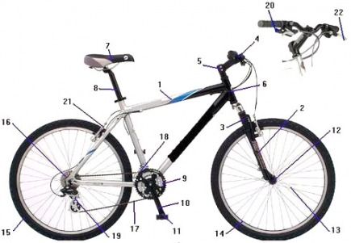
FONTE: Sem Fonte
1- Quadro: Feito em aço carbono, alumínio, fibra de carbono ou aço cromo-molibdênio, é a alma de toda bike. É o quadro que une todas as outras partes da bicicleta em uma harmonia que deve fornecer desempenho e equilíbrio.

2- Garfo (suspensão): No mesmo lugar da suspensão, é um garfo rígido que pode ser de aço carbono, alumínio ou fibra de carbono. Sua principal vantagem é que ele é muito mais leve do que a suspensão, e oferece mais desempenho para ganhar velocidade e fazer subidas.

3- Suspensão: Peça que tem funcionamento a mola, ar e óleo ou somente hidráulica, que fica na parte dianteira da bicicleta e garante a estabilidade da bike. Também, é a suspensão que alivia os impactos causados por buracos no terreno ou em saltos.

4- Guidão: Uma das partes da bicicleta mais aparentes, é o que garante a pilotagem da bike e sustenta os manetes de freio, manoplas e trocadores de marchas. Guidões podem ser retos, curvos ou de outros designs.

5- Mesa: É a peça que segura o guidão à sua frente, e fica acoplada na espiga da suspensão — você não vê esta peça, porque ela fica escondida por espaçadores.

6- Caixa de direção: É a peça que fica embutida no quadro, logo abaixo da mesa. Ela pode ser de rolamentos ou de esferas soltas, e permite que você pilote a sua bike com segurança e leveza.

7- Selim: É popularmente chamado de banco da bicicleta, mas seu nome mesmo é selim. Pode ser de molas, com gel ou só de espuma. Ainda, há modelos específicos para mulheres e outros para homens.

8- Canote: É o tubo onde o banco — selim — fica apoiado. O canote pode ser feito de alumínio, aço carbono ou fibra de carbono, e tem suas regulagens de altura e inclinação.

9- Coroas: Na maioria dos pedivelas, a coroa é instalada separadamente, mas existem modelos que são acoplados ao pedivela. A coroa dianteira é por onde a corrente passa, e pode ser feita de três duas ou uma só engrenagem.

10- Pedivela: São as duas alavancas em que os pedais ficam instalados, e dão a altura e o ângulo certos para pedalar.

11- Pedal: Partes da bicicleta em que você apoia os seus pés e dá os impulsos para a bicicleta sair do lugar e partir para os seus passeios. Podem ser de plástico, aço ou alumínio, com eixos de rolamentos selados ou de esferas soltas.

12- Cubo: São as pequenas peças ao meio das rodas, e compõem os eixos da bike

13- Raios: Geralmente feitos em aço inox, garantem a sustentação dos aros nos cubos, e dão a firmeza para a roda passar em buracos e não entortar.

14- Aro: São onde os pneus se apoiam e ficam travados: podem ser de alumínio, fibra de carbono, em parede simples ou dupla.

15- Pneus: Simples e direto ao ponto, são como as de automóveis, e devem ter sua calibragem respeitada para garantirem bons pedais de passeio e treino.

16- Cassete (Pinhão): São as partes da bicicleta formadas por engrenagens que ficam encaixadas na roda traseira da bike. Essa peça é geralmente fabricada em aço, contudo, os modelos topo de linha são feitos inteiramente de alumínio, e podem levar até mesmo o titânio, um metal mais leve e resistente.

17- Corrente: Como uma corrente de moto, porém, muito mais fina e delicada. Para cada padrão de bike e quantidade de marchas, há um modelo indicado.

18- Câmbio dianteiro: Fica instalado no quadro, bem perto da coroa dianteira da bike. Esse câmbio é o responsável por fazer as maiores reduções e aumentos de marchas, colocando a corrente em relações muito leves ou bem pesadas.

19- Câmbio traseiro: É a peça que fica perto da roda traseira da bike, e aumenta ou diminui as marchas, de acordo com a necessidade de transpor um terreno ou outro. É o câmbio mais utilizado em vários tipos de bike.

20- Trocador (alavanca de câmbio): As alavancas de câmbio dão o controle respectivamente: esquerda para câmbio dianteiro e direita para câmbio traseiro. Cada marca tem seu padrão de sistema patenteado, como o Rapid Fire, que é da Shimano, e o Trigger, que é da Sram.

21- Freios: Eles devem segurar a sua bike em várias situações. Existem diferentes padrões de freios, conheça os principais abaixo:
-Disco: pode ser mecânico ou hidráulico; um disco é instalado ao centro dos cubos, pela parte de fora, e as pinças ficam instaladas no quadro;
-V- brake: quando ele é acionado, fica em formato de “V” ao contrário, e agarra os aros com sapatas de borracha dura;
-Cantilever: padrão mais antigo, com funcionamento por um cabo de aço que é puxado e as duas sapatas de freio encostam nas laterais do aro;
-Ferradura: modelo que se parece com uma ferradura de cavalo, e funciona por cabo de aço; quando é acionado, ele puxa uma alavanca que retrai as duas sapatas de borracha.

22- Manete (alavanca do freio): Os manetes de freio são partes da bicicleta que podem vir em dois padrões, dependendo dos trocadores de marchas instalados na bike. Um dos modelos é o integrado ao trocador de marcha, e o outro é o separado. Esta segunda versão oferece mais versatilidade, para upgrades de freios e trocadores de marchas.

2.4.2 Medidas
A seguir uma breve explicação sobre as medidas dos principais componentes da bicicleta tendo em vista a exposição de valores técnica dos componentes e a identificação e diferenciação que cada medida. Essas especificações geram entendimento sobre os diversos tipos e aplicações de cada medida em casos distintos. Os dados aqui presentes foram retirados do site Escola de Bicicleta (S/D).
Os principais componentes definidores para as medidas na bicicleta são a Rodagem, Guidão, Mesa, Selim e Pedivela:
Rodagem: Também conhecida como aro da bicicleta, normalmente define o porte da mesma.

Mais comuns de rodas de bicicletas:
16 polegadas (16"): Bicicletas infantis e alguns modelos de bicicletas dobráveis.
20 polegadas (20"): Bicicletas de BMX / Freestyle e alguns modelos de bicicletas dobráveis.
24 polegadas (24"): Bicicletas para adolescentes e bicicletas dobráveis.
26 polegadas (26"): Bicicletas de passeio em todo terreno. Rodagem mais comum no mercado de bicicletas brasileiras para adultos.
27,5 polegadas (27,5"): Bicicletas para Mountain Bike, bicicletas para passeio e bicicletas elétricas.
29 polegadas (29"): Bicicletas para Mountain Bike, bicicletas para passeio e bicicletas elétricas.
700C ou 27" Bicicletas de corrida (road), híbridas, Gravel, ciclocross e elétricas.
Guidão: A largura do guidão interfere no seu uso e tipo de aplicação distinta.
Mountain Bike profissional em provas de resistência: Guidão reto (mais leve)
Mountain Bike profissional em provas 4x ou Down Hill: Guidão curvo e mais resistente (mais pesado)
Mountain Bike Cross Country: Guidão reto ou curvo e menos resistente (mais leve)
Bicicletas de lazer: Guidão curvo mais ou menos alto, conforme o modelo da bicicleta
Bicicletas de estrada, ciclocross e gravel: Guidão curvo para baixo
Mesa: As diferentes medidas de comprimento e ângulo de mesas existentes no mercado permitem "afinar" o ajuste do ciclista na bicicleta.
Selim: Há uma forma de selim para cada corpo. Não é o formato do selim que dá mais conforto, mas como ele acomoda os ísquios e a musculatura das nádegas.
selim largo: uso urbano - distâncias curtas; pouco tempo sentado; ruas pavimentadas
selim muito largo: mulheres, gordos, bacia larga; distâncias curtas; pouco tempo sentado
selim médio: médias distâncias, mulheres, bacia larga
selim fino: condução esportiva
Pedivela: O comprimento da pedivela é mensurado a partir do centro do local de encaixe do eixo do pedal até o centro do eixo do movimento central da bicicleta.
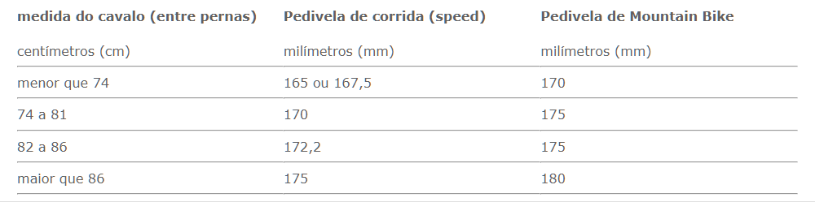
2.4.3 Ergonomia
A ergonomia na bicicleta está inteiramente ligada a adaptação de uso para cada caso em específico, as medidas anteriormente apresentadas geram uma noção de aplicação da ergonomia no uso da bicicleta. De acordo com o site de Engenharia e Gestão de Ergonomia, ERGOTRÍADE (2016) existem três bases para o pedalar seguro, contanto que essa tríade esteja em perfeita sincronia a ergonomia será facilmente solucionada. As três bases são formadas por: Ciclista x Terreno x Bicicleta.
O ciclista: Caso você não possua experiência suficiente ou esteja retomando a prática após um longo período de inatividade, é crucial ter precaução. É recomendado começar em casa, em um local tranquilo, livre de carros e obstáculos, e ir se acostumando gradualmente. É aconselhável consultar um médico antes de iniciar, pois o ciclismo requer um esforço significativo do sistema cardiorrespiratório. Além disso, não se esqueça dos exercícios de alongamento, tanto para as pernas quanto para os braços e costas.
O terreno: Leve em consideração fatores como o tipo de solo, a presença de areia, cascalho, água e buracos. Como nem sempre é possível prever o que está por vir, é essencial utilizar um capacete adequado para o ciclismo. Esse equipamento pode ser facilmente encontrado em lojas esportivas e seu custo é baixo quando comparado à segurança que oferece em casos de quedas.
A bicicleta: Se a sua bicicleta é antiga ou esteve armazenada por muito tempo, é recomendável enviá-la para uma revisão a fim de verificar os pneus, freios, quadro e outros componentes. No caso de ter adquirido uma bicicleta nova, é melhor conhecê-la bem e se adaptar a ela antes de enfrentar terrenos acidentados ou o trânsito urbano
A partir da solução desses três pré-requisitos entramos na questão de médias:
Primeiro meça a altura do seu cavalo, depois divida por 2,54 para transformar em polegadas e, por último, subtraia 14. Pronto, o resultado é o tamanho do quadro ideal para você.
A regulagem do selim não é um consenso absoluto. Apesar das diversas maneiras de regular o selim, a técnica mais recorrente é a multiplicação da altura do cavalo por 0,885, fórmula desenvolvida pelo técnico de ciclismo francês Cyrille Guimard.
O próximo passo é o nivelamento. O ideal, para evitar dores no períneo, é manter o selim totalmente na horizontal, ou seja, paralelo ao solo. Uma forma de conseguir esse ajuste é utilizando um nível de bolha.
A outra regulagem necessária é a do avanço ou atraso do selim, ou seja, quão para frente ou para trás o selim deve ser mantido. Essa é uma regulagem um pouco mais complexa e requer um fio de prumo, desses que se usam em construção civil para alinhar colunas e azulejos. Se você não tiver um fio de prumo, pode improvisar um usando uma linha com um peso amarrado na ponta.
Mesmo com todos esses ajustes, os especialistas alertam para que o ciclista teste várias formas, até encontrar aquela que se adapta melhor a ele. Afinal, somos todos diferentes.
2.4.4 Acessórios
No mundo das bicicletas os acessórios não são apenas aparatos estéticos. Como a composição de uma bicicleta é modular, isso permite a substituição de peças possibilitando melhorias e adaptações para cada tipo de uso. Sendo assim, o mercado de acessórios para bicicletas é bem amplo. Desde aparatos simples, de segurança e até componentes essenciais para o uso da bicicleta.
Por conta da modularidade da bicicleta, era confusa a relação entre os componentes essenciais e os acessórios, sendo assim para distinguir esses componentes. A sociedade e indústria definiram que os componentes aqui apresentados foram separados dos demais por que se tratam de acessórios. Devido a sua gama de variantes e marcas e a possibilidade de substituição e montagem e apesar da importância não são necessários para o funcionamento da bicicleta. Entretanto, os produtos que se encaixam na categoria de acessórios tem diversas funções importantes para auxiliar na capacidade adaptativa do uso da bicicleta.
O blog Bike Registrada (2020) fez um check list dos principais acessórios quase obrigatórios para um ciclista, apresentados a seguir:

Capacete: O capacete é um dos acessórios para bike mais importantes. Afinal, é ele que oferecerá a segurança necessária para pedalar em diferentes terrenos. Pode-se encontrar modelos variados, de acordo com a prática de ciclismo a ser exercida. Também varia entre modelos femininos, masculinos e infantis.

Óculos de proteção: Ao pedalar é natural que os olhos sofram com poeiras, sol e insetos. Para proteger a visão, os óculos de ciclismo são essenciais. É importante que o modelo tenha proteção ultravioleta, ventilação adequada para evitar que os óculos embaçam ou que o vento resseque os olhos do ciclista.

Luvas: As luvas protegem contra as quedas e ajudam a otimizar a performance, pois melhoram a aderência das mãos e a sensibilidade no aperto das manetes de freio e alavancas de câmbio.

Luzes e Faróis: Para o uso noturnos, as luzes traseiras e os faróis são acessórios para bike obrigatórios, porque aumentam a segurança, fazendo com que outros veículos, pedestres e ciclistas consigam enxergar na via. Existem opções variadas como luzes traseiras para estradas, cidades, trilhas e também faróis com alcance variado e diferentes tipos de luz.

Camisa e bermuda de ciclismo: O traje ideal para um ciclista é o que trará conforto possibilitando pedalar por percursos maiores, esse equipamento é pensado para os objetivos principais de um ciclista, com tecidos ideais para transpiração e um corte justo com bolsos estratégicos.

Retrovisores e Buzinas: Os ciclistas que pedalam na cidade precisam estar preparados para enfrentarem o trânsito. Assim, equipar a sua bike com retrovisores e buzina fará toda a diferença. Os espelhos laterais ajudam o ciclista a visualizar melhor o seu redor, evitando acidentes.

Caramanhola: A hidratação ao praticar exercícios físicos é ideal para qualquer ser humano, e não seria diferente para as atividades de ciclismo. Por isso a caramanhola é indispensável para qualquer ciclista, normalmente fica disposta em um suporte no quadro da bicicleta permitindo um fácil acesso ao ciclista e não deixando que a água esquente tão rapidamente como em uma mochila.

Bolsa: Ajudar a levar pertences e bagagem em caso de percursos mais longos ou em uma trilha. Serve de suporte para outros acessórios úteis para o ciclista, armazená-los em uma bolsa ou mochila facilita na atividade de pedalar.

Kit de ferramentas e bomba de ar: Durante os percursos trilhados pelos ciclistas existem intempéries e contratempos, contudo, estar preparado para essas casualidades é de suma importância. Sendo assim, os kits de reparo, ferramentas e bombas de ar para encher os pneus são acessórios extremamente úteis e indispensáveis ao sair de casa de bicicleta.

Coletes refletores: Para o uso noturnos, é um item que garante a segurança dos ciclistas ao meio externo. A visualidade causada pelos refletores permite que um veículo de grande porte localize um ciclista a metros de distância, evitando acidentes.

Esse apanhado de acessórios é apenas a ponta do iceberg do que a indústria pode oferecer. A customização de bicicletas, adaptação de um motor elétrico, itens para competição ou manobras e até mesmo a transformação em triciclos de carga também fazem parte do mundo dos acessórios.

2.5 A BICICLETA NO MEIO URBANO

Apesar de diversos usos, a bicicleta tem como principal o de transporte urbano, sendo ele de pessoas ou pequenas cargas. Contudo o ambiente de uso da bicicleta também é de suma importância para que esse transporte ocorra de maneira correta e saudável. Tendo normas, leis e necessidades a serem cumpridas, logo, abordar brevemente o ambiente é de grande necessidade para o desenvolvimento deste trabalho.

2.5.1 No Planejamento de Cidades

A bicicleta por se tratar de um meio de transporte sustentável, alguns países têm visto o seu potencial e importância, além de ser sustentável auxilia nas atividades físicas melhorando a qualidade de vida das pessoas. Segundo estudos da Escola de Medicina da Universidade de Stanford, pedalar ajuda a dormir profundamente, combater doenças além de não prejudicar o meio ambiente. Alguns governos ao redor do mundo promovem obras públicas para incentivar o uso desses veículos para lazer e trabalho.
Cidades adaptadas para o uso correto das bicicletas é uma ideia antiga e que já existe em diversos lugares do mundo, sendo assim a seguir uma lista com 10 cidades que incorporaram as bicicletas no planejamento urbano, retirado da matéria presente na plataforma Archdaily, escrita por STOUHI (2021).

Copenhague, Dinamarca: Por se tratar de uma cidade que cerca de 62% da população utiliza da bicicleta como meio de transporte regular, é considerada uma das mais amigáveis para a prática dessa modalidade. Apesar de muitas facilidades para o ciclista no meio urbano, o que mais chama a atenção são as quatro pontes exclusivas para ciclistas.

Amsterdã, Países Baixos: Mesmo com uma estrutura urbana antiga, a cidade se esforça para melhorar e adaptar a malha viária para as bicicletas. A cidade lançou um projeto em 2019 para melhorar ainda mais a infraestrutura existente. Esse plano tem em vista, criar novas vias, estacionamentos, ruas de baixa velocidade e redesenhando os principais cruzamentos para garantir a segurança do ciclista.

Utrecht, Países Baixos: Possui uma estrutura cicloviária de altíssima qualidade e pretende duplicar o uso da bicicleta até 2030, essa decisão foi tomada pois a bicicleta é uma alternativa de transporte bem menos custosa que os carros. Em Utrecht existe o maior estacionamento de bicicletas do mundo inaugurado em 2017, possuindo um sistema digital para facilitar que o ciclista encontre vagas.

Berlim, Alemanha: Não muita alta no ranking de qualidade de vida para o ciclista na Europa, a cidade vem se esforçando para mudar esse parâmetro, atualmente com um plano de “superestradas” para bicicletas está sendo implementado. O plano apresenta 30 possíveis ciclovias pela cidade, essa iniciativa é proveniente do Departamento de Meio Ambiente, Transporte e Proteção Climático do Senado de Berlim.

Bogotá, Colômbia: Uma das soluções mais viáveis para reduzir a quantidade de congestionamentos e superlotação do transporte público na cidade, foi promover o uso das bicicletas. Apesar de não ser uma cidade 100% preparada para as bicicletas, algumas ideias implementadas estão dando conta do problema, como ciclovias temporárias e permanentes ao longo das ruas da cidade.

Estrasburgo, França: A cidade mais acessível para o uso de bicicletas na França possui um urbanismo centralizado no ciclismo. A sociedade implementou um sistema de incentivar novos ciclistas fazendo com que reduzisse o número de carros, configurando as redes de transporte. Além dos incentivos, a cidade melhorou as ciclovias e passou a considerar o uso das bicicletas para transportar cargas.

Antuérpia, Bélgica: Uma cidade com ampla gama de motivos para estar na lista, possui ciclovias, estacionamentos de bicicleta e programas de compartilhamento. Além desses fatores, reduziu a velocidade de grande parte das vias da cidade para 30km/h, e tem trabalhado na expansão da rede cicloviária e implementado rotas sem carros.

Barcelona, Espanha: Tendo um dos melhores programas de compartilhamento de bicicletas do Mundo, é referência nos últimos anos. Além desse programa, também reduziu a velocidade de diversas vias para 30km/h e criou diversas ciclovias, tornando mais seguro para os ciclistas se deslocarem.

Malmö, Suécia: A cidade possui mais de 500 ciclovias, sendo a maior referência da área na Suécia. A cidade organiza campanhas para reduzir o uso de carros, além de implementar tecnologias no sistema urbano, nos cruzamentos e alertando aos motoristas quando há presença de ciclistas na via.

Montreal, Canadá: Mesmo a Europa dominando o ranking de cidades ideais para o uso de bicicletas, a cidade merece destaque no cenário mundial. A cidade tem melhorado a infraestrutura das ciclovias, aumentando a malha cicloviária em 600 quilômetros. Além de promover um festival anual de conscientização sobre a importância do uso de bicicletas como alternativa de transporte.

2.5.2 Projetos Urbanos Brasileiros

Mesmo o Brasil não sendo referência em incorporar as bicicletas no planejamento urbano, existem diversos projetos governamentais ou não, para tornar a bicicleta parte do nosso cotidiano. A seguir uma breve apresentação sobre alguns dos projetos em funcionamento no Brasil.

GT Ciclologística: Em Dezembro de 2018, a Aliança Bike criou um grupo de trabalho focado na entrega sustentável de bicicletas nas cidades, com o intuito de desenvolver projetos e estudos ligados a ciclologística. Atualmente o grupo possui 16 membros, dentre ele pesquisadores, ativistas e empresários, já tendo diversas realizações no ramo como por exemplo:

Construção de políticas públicas, com aprovação de lei 17.322, tendo como objetivo “regulamentar e incentivar o transporte de bens e serviços feitos por bicicletas e triciclos com impulso humano ou eletricamente assistidos” Aliança Bike (s/d).
Pesquisas e estudos de referência sobre, Entregas de bicicleta e triciclo no Bom Retiro (2017), Pesquisa de Perfil dos Entregadores Ciclistas de Aplicativo (2019), Teste de modelos de bicicletas elétricas cargueiras para uso dos Correios – Praia Grande (SP) (2020), Ciclologística: entregas de bike courier no Brasil (2020).

iFood Pedal: Projeto realizado pelo iFood em parceria com a empresa de micromobilidade Tembici, pretende implementar o uso de bicicletas elétricas para entrega em seis capitais, fazendo um esforço para alcançar a realização de 50% dos pedidos de delivery em modais não poluentes até 2025.

De acordo com a matéria do Estadão escrita por OLIVEIRA (2021), o projeto iFood Pedal já está acontecendo desde 2020 e já realizou mais de 1 milhão de entregas. Em 2022 o projeto tinha o objetivo de disponibilizar mais de 2500 e-bikes em seis capitais brasileiras: Recife (PE), Salvador (BA), Brasília (DF), Porto Alegre (RS), além das atuais São Paulo (SP) e Rio de Janeiro (RJ).

Poços + Inteligente: É um projeto desenvolvido em Poços de Caldas (MG) em parceria com a Prefeitura Municipal, PUC Minas, DME e IFSULDEMINAS, com a aprovação da ANEEL, envolvendo mais de 30 pesquisadores. Tem como foco levar a mobilidade elétrica para a cidade, gerando assim um novo jeito de viver, mais sustentável e inteligente.

De acordo com o Instituto Federal Sul de Minas (IFSULDEMINAS, 2021), já foram realizadas diversas ações, como aquisição de carros elétricos e carregadores e 30 bicicletas elétricas, além do desenvolvimento de pesquisas envolvendo bikes elétricas. Dentro do projeto efetuaram a entrega de bicicletas elétricas para a Guarda Municipal da cidade.

3 QUESTÕES AMBIENTAIS: Problematização

Na atual circunstância do Mundo, vivemos um momento de crises diversas, mudanças climáticas, destruição da camada de ozônio, degradação de rios, mau uso da água potável, extinção de espécies, destruição da fauna, flora e da natureza em geral. São resultado de uma falta de cuidado com o planeta Terra da parte dos seres humanos. Com esses fatores, são colocados em risco não só a vida selvagem, mas a sobrevivência e permanência da humanidade no planeta.
No decorrer dos anos, algumas entidades governamentais decidiram se reunir para debater sobre esses assunto, e então a ONU (Organização das Nações Unidas) em parceria com alguns países decidiu criar um protocolo contendo uma série de metas a serem atingidas por todos esses países, até o ano de 2030. As metas propostas estão relacionadas a solucionar diversos problemas do mundo, pautadas como às 17 (ODS) Objetivos de Desenvolvimento Sustentável. Sendo a ODS 13 – Ação contra a mudança global do clima: “Tomar medidas urgentes para combater a mudança do clima e seus impactos” (Nações Unidas Brasil, 2020).

3.1 CRISE CLIMÁTICA

A crise climática é uma emergência, o nosso planeta está no limite. O planeta Terra em toda sua história de 4,54 bilhões de anos, já passou por diversas situações climáticas extremas, gerando uma série de catástrofes como por exemplo as grandes extinções. Porém, durante todo esse período, as mudanças climáticas e todos os problemas acarretados por elas têm sido provenientes de situações naturais.
Essa situação começou a mudar a pouco tempo, com o início da humanidade e as civilizações. A permanência do ser humano na Terra, desde seu início trouxe mudanças não muito relevantes, até então a sociedade utilizava de recursos naturais com pouco processo para uso, gerando pouco impacto. Isso mudou nos últimos séculos, com a criação das máquinas a vapor e a revolução industrial.
A partir desse período as alterações climáticas geradas pelo homem têm sido cada vez maiores e mais prejudiciais ao nosso planeta. Um dos principais vetores para esse problema é o uso de combustíveis fósseis.

3.2 COMBUSTÍVEIS FÓSSEIS

Os combustíveis fósseis são um recurso não renovável muito utilizado na indústria, tem uma grande importância na economia de vários países e tem importância territorial e política ao redor do mundo. Por ser o combustível mais usado do mundo, na indústria automobilística, não seria diferente. Esse recurso tem sido um dos grandes vetores da poluição no mundo e fonte principal do aquecimento global, representava ainda 80,2% do consumo de energia no final de 2019.
Para corrigir esse problema é necessário uma mudança no modo de pensar das pessoas, os custos da nossa saúde e a do planeta estão altos. Porém ainda podem se reverter. Algumas empresas e países já estão pensando nisso, porém se essa ideia não for perpetuada e avançar rapidamente, os custos se tornarão irreversíveis.
Contudo, a implementação da ideia de energia limpa para veículos está cada vez mais evidente. Por conta dos problemas gerados pela queima de combustíveis fósseis e todos os problemas ambientais acarretados pelos mesmos. A população e indústria estão em busca de meios para substituir o combustível fóssil. Durante as últimas décadas, a pesquisa e produção de "veículos sustentáveis" tem gerado uma mudança no modo de ver o transporte, pois com uso desses novos veículos acarretaria em uma redução de problemas ambientais como poluição, aquecimento global entre outras.

3.3 SOLUÇÕES

A diversas maneiras de reduzir e acabar com as crises climáticas e problemas semelhantes como já citado anteriormente como às 17 (ODS) Objetivos de Desenvolvimento Sustentável. A diminuição do consumo do petróleo, e a abordagem mais verde nas decisões em geral. Dentre essas soluções a organização UNEP (s/d), organizou uma lista de dez maneiras de como participar das soluções climáticas.
Os dez tópicos da lista são: 1. Disseminação de informações; 2. Pressão política; 3. Mudança nos meio de transporte; 4. Controle de consumo de energia; 5. Adaptações alimentares; 6. Consumo de produtos sustentáveis; 7. Não desperdiçar comida; 8. Vestir-se com inteligência climática; 9. Plantar árvores; 10.Investimentos favoráveis ao planeta.
Em resumo, a lista fala sobre a conscientização ambiental e o estímulo à redução da pegada de carbono. Contudo, ao fazer isso, cada pessoa pode contribuir de forma significativa para minimizar o impacto negativo no meio ambiente. Portanto, é fundamental promover uma conscientização ampla e disseminar informações sobre os impactos do aquecimento global e as medidas que podem ser adotadas para reduzi-los.
Dessa forma, é imprescindível que cada indivíduo se sinta responsável e engajado em contribuir para a redução da pegada de carbono, reconhecendo que suas ações diárias podem fazer a diferença.
A partir dessas considerações um dos temas que podem ser aplicados no dia a dia é a mudança nos meio de transporte, é uma solução ampla e muito estudada ao redor do mundo. Sendo assim, é uma solução cabível para ser trabalhada e desenvolvida no projeto.
O capítulo anterior aborda temas relacionados com a bicicleta e seus usos, dentro dessas considerações foi visto o quão eficiente, prática e sustentável essa máquina pode ser. Devido a estes fatores os países já têm se mobilizado para que em diversas áreas o transporte sustentável seja parte da solução. Sendo assim, a contribuição desse trabalho acadêmico para os problemas climáticos é o desenvolvimento de um triciclo de carga elétrico.

4 CONCLUSÕES: Indicativos de Projeto

Para o desenvolvimento da proposta de projeto foi esmiuçado o mundo do transporte alternativo com o intuito de gerar a solução mais contundente para o assunto. A partir das informações obtidas nos capítulos anteriores, a escolha que mais se encaixava na proposta do trabalho foi, o desenvolvimento de um projeto completo de bicicleta triciclo de carga. O projeto visa reduzir o consumo de combustíveis fósseis e gerar uma solução barata e confortável para a realização de entregas. No desenvolvimento foram utilizadas técnicas diversas para a construção de uma bicicleta triciclo inovadora utilizando de ideias pré existentes. Os métodos para desenvolver o projeto foram desde análise, coleta de informações, pesquisa de similares, esboços, maquetes estruturais e por fim a prototipagem realizada a partir de uma maquete eletrônica possuindo todos os dados contundentes sobre o projeto.

4.1 COLETA DE INFORMAÇÕES

As informações contundentes para a tomada de decisão do que o projeto iria se tratar foi embasado nos temas anteriormente apresentados, levando em conta sua relevância científica, social e a viabilidade do projeto. Contudo, o foco da pesquisa não é apenas para fins projetuais, ela traz um cunho expositivo para introduzir o leitor no universo do transporte alternativo e principalmente o da bicicleta.

4.2 PESQUISA DE SIMILARES

A análise de similares foi realizada durante todo o processo de pesquisa, anotando pontos importantes de cada tema abordado. Dentre esses pontos abordados em capítulos anteriores, os principais para gerar alternativas e opções contundentes para o projeto foram, Modelos Populares no Brasil (pág. x), Bicicleta elétrica (pág. x), Bicicleta de Carga (pág. x) e Construção da Bicicleta (pág. x). Esse levantamento de similares foi necessário para o desenvolvimento de novas ideias pontuando problemas e soluções a serem pautadas e utilizadas no projeto.
4.3 GERAÇÃO DE ALTERNATIVAS

Durante a pesquisa realizada para o desenvolvimento de um projeto final, foram expostas diversas ideias do que o trabalho poderia ser. Dentro do grande leque de possibilidades provenientes do Design, algumas alternativas foram colocadas em cheque. Sempre tendo em vista o Design de Produto, as ideias expostas e discutidas com o orientador sempre levavam ao mesmo tema, a sustentabilidade. Visando a preservação do meio ambiente, foram levantadas as seguintes questões: como resolver o problema e por onde começar.
A princípio, a ideia era um veículo motorizado de quatro rodas, porém a proposta se mostrou ambiciosa demais. Seguindo a linha de raciocínio chegando ao mundo das bicicletas. Que a princípio seria uma proposta simples de um acessório para auxiliar nas entregas, porém essa ideia foi evoluindo e finalmente a solução conclusiva, o desenvolvimento completo de uma bicicleta. A partir dessa decisão os estudos preliminares foram feitos para definir como seria o projeto. Eventualmente moldado a não ser apenas uma bicicleta comum, mas um protótipo complexo de uma bicicleta triciclo de carga com itens de segurança e conforto para o condutor.

5 PROJETO

O projeto a seguir foi desenvolvido a partir de diversos processos que serão apresentados neste mesmo capítulo. A partir desse desenvolvimento complexo, será apresentado um produto de inovação incremental, um protótipo de bicicleta triciclo de carga, focada em curtos percursos urbanos.

5.1 DESENVOLVIMENTO

A primeira etapa foi pensar em como esse produto poderia ser, para expor essas ideias de forma mais simples e expositivas foram feitos rascunhos e sketches, a partir de uma sequência deles foram definidas diversas ideias de como o produto final poderia ser desenvolvido.
Figura 39 – Esboço 1
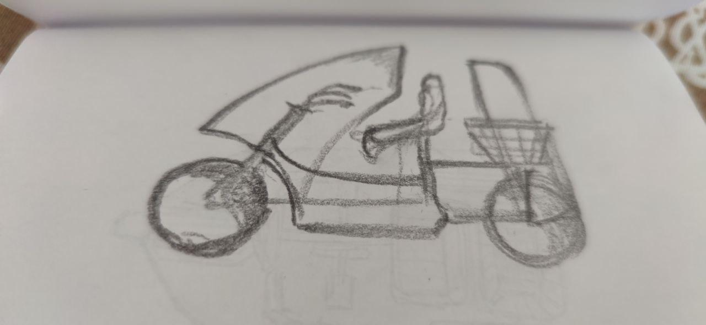
Fonte: Foto Autoral

Figura 40 – Esboço 2
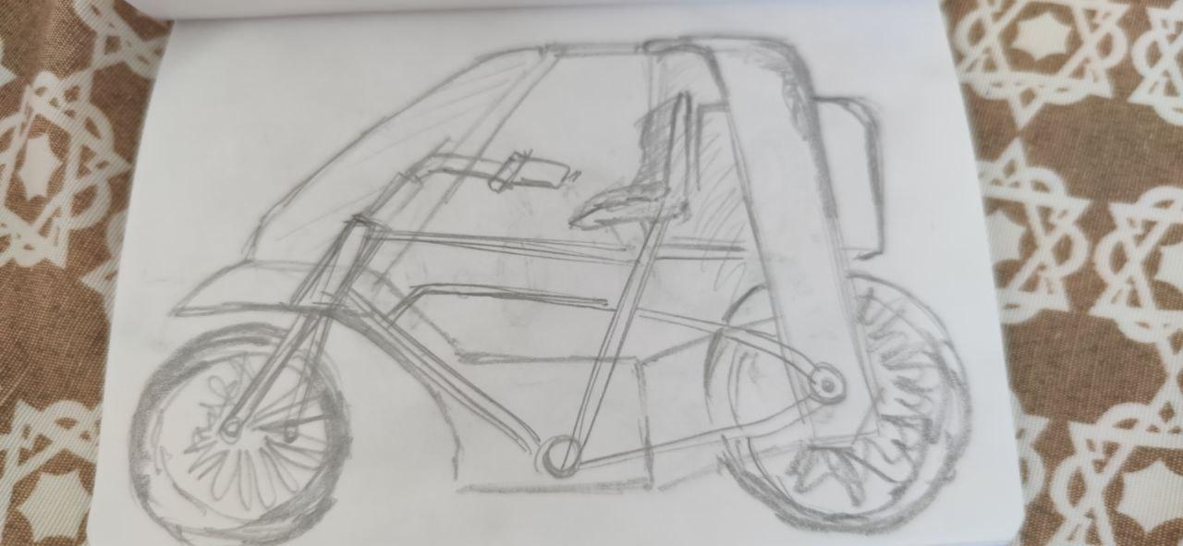
Fonte: Foto Autoral

Desde o princípio o Projeto tinha como um dos objetivos o conforto do condutor, sendo assim é possível notar que os esboços lembram motos futuristas, essa visão criativa ajudou em soluções em outras etapas do Projeto.
Figura 41 – Esboço 3
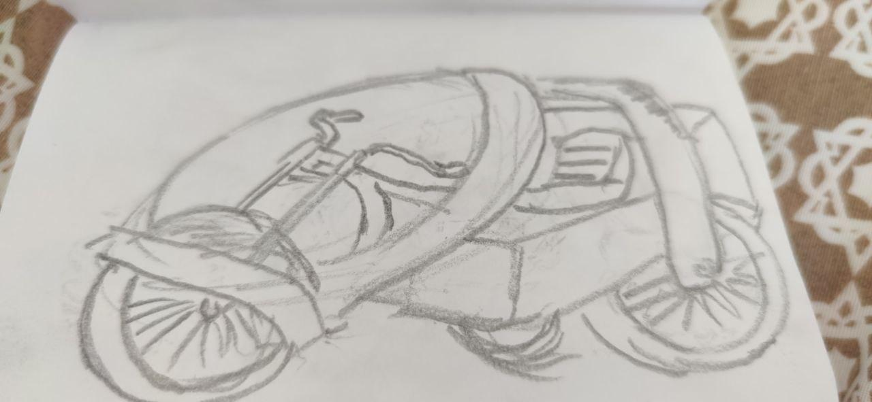
Fonte: Foto Autoral

Figura 42 – Esboço 5
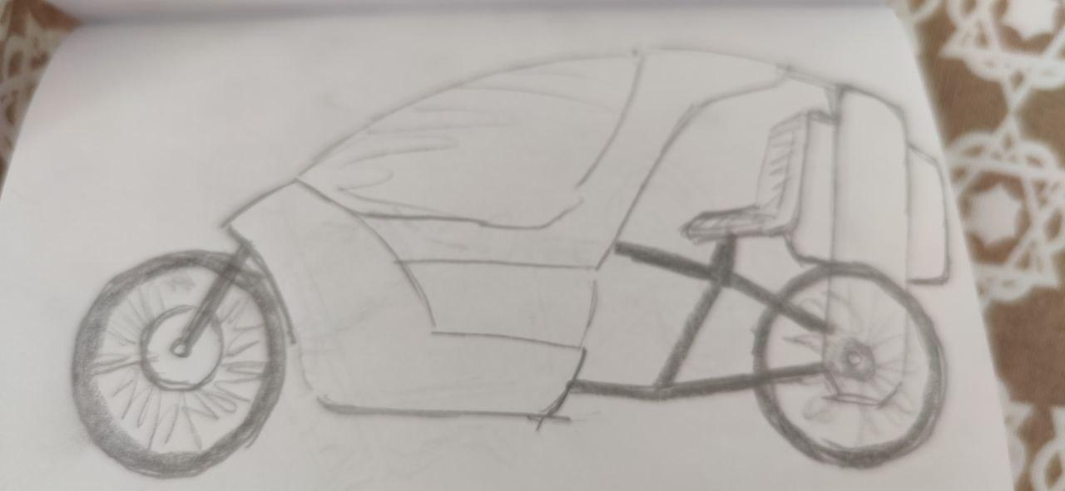
Fonte: Foto Autoral

Na parte estrutural, a ideia era colocar elementos de bicicletas famosas no Brasil, sendo assim, a escolha da barra circular demonstrada na página x. Foi a mais interessante para o projeto, por se tratar de uma estrutura rígida e com um design interessante.
Figura 43 – Esboço 6
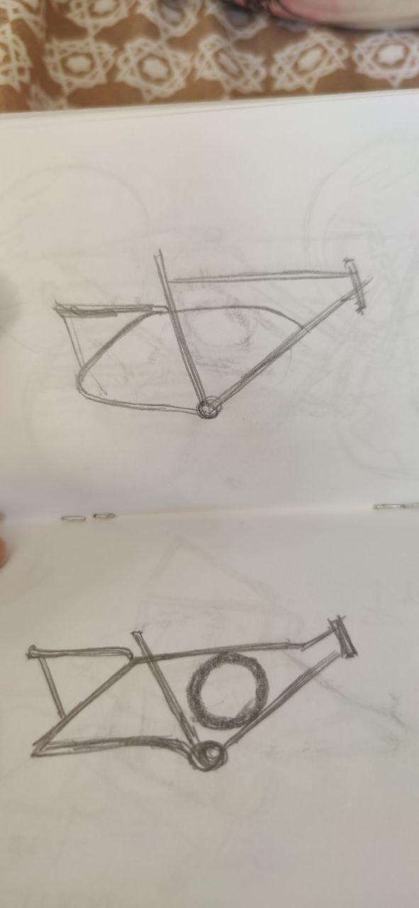
Fonte: Foto Autoral

Depois de colocar a ideia no papel foi possível identificar alguns problemas, como por exemplo a necessidade de não ser uma simples bicicleta, mas a necessidade estrutural de que o projeto deveria ser um triciclo.

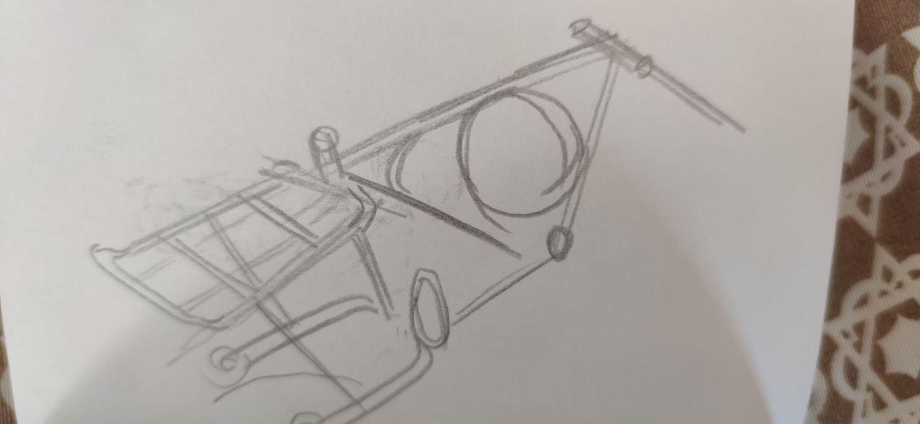
Figura 44 – Esboço 7
Fonte: Foto Autoral

Figura 45 – Esboço 8
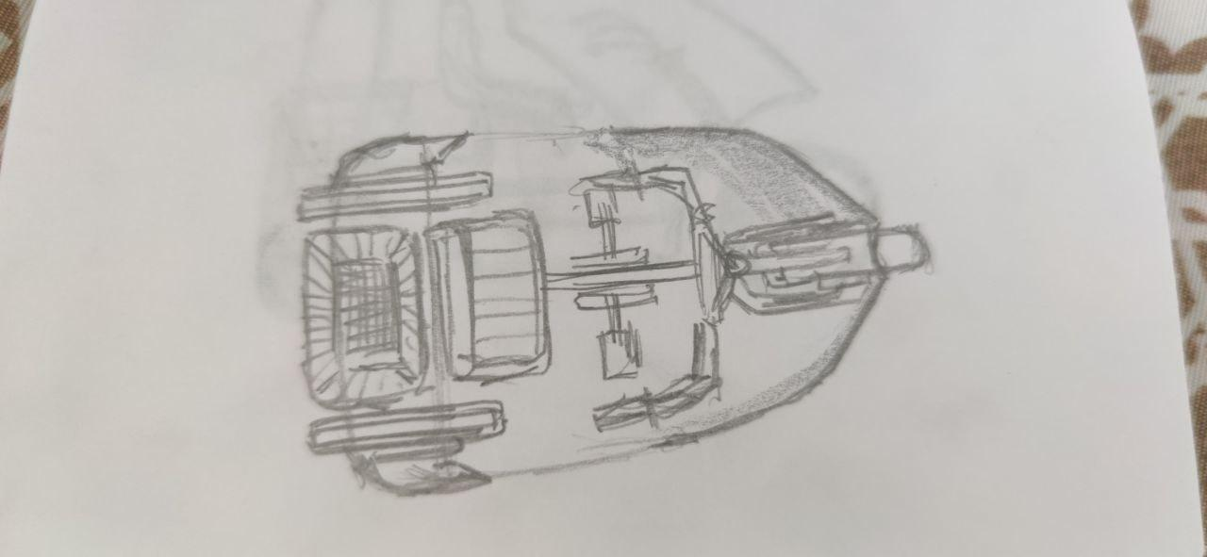
Fonte: Foto Autoral

Durante as tomadas de decisão de como seria a parte de carga da bicicleta foram pensadas nas opções frontais e traseira, tendo como decisão final que iria para o projeto a plataforma traseira de transporte, visando assim na estabilidade da bicicleta.
Figura 46 – Esboço 9
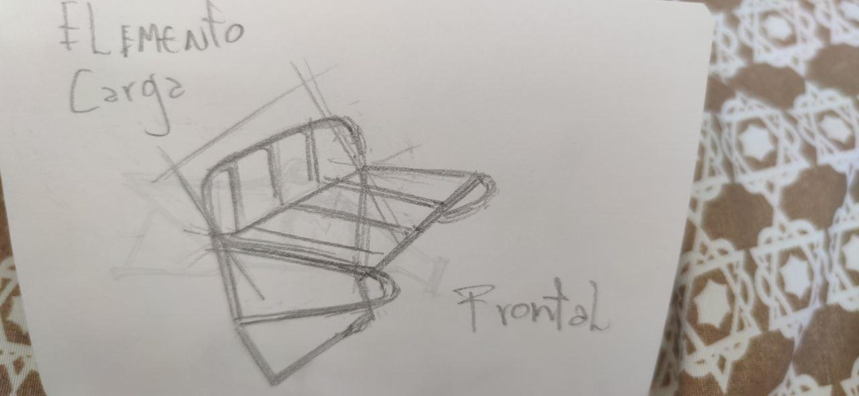
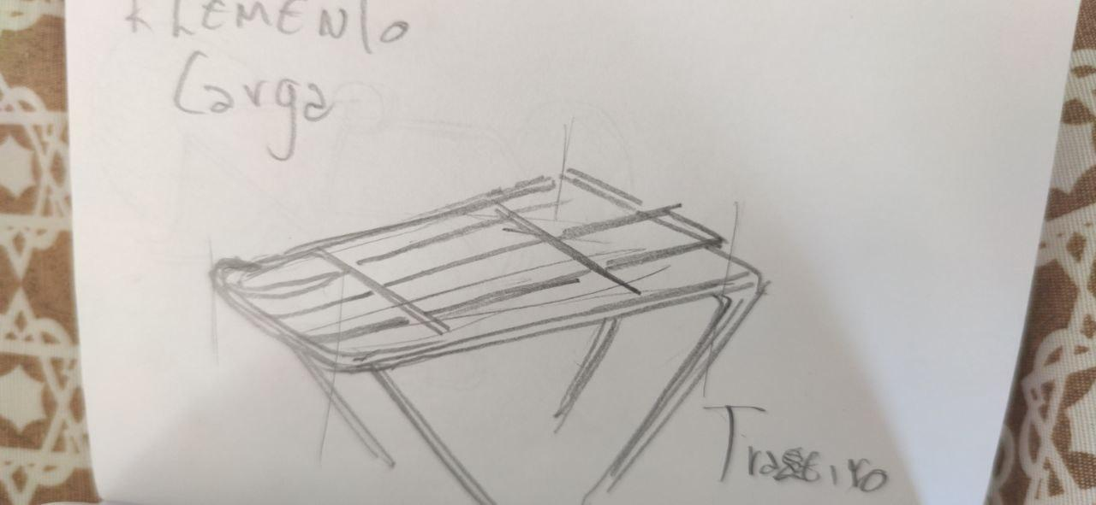

Fonte: Foto Autoral

Outra decisão tomada se baseando em bicicletas famosas no brasil foi o assento ou selin, que por sua vez foi criado baseado na bicicleta tigrão.
Figura 47 – Esboço 10
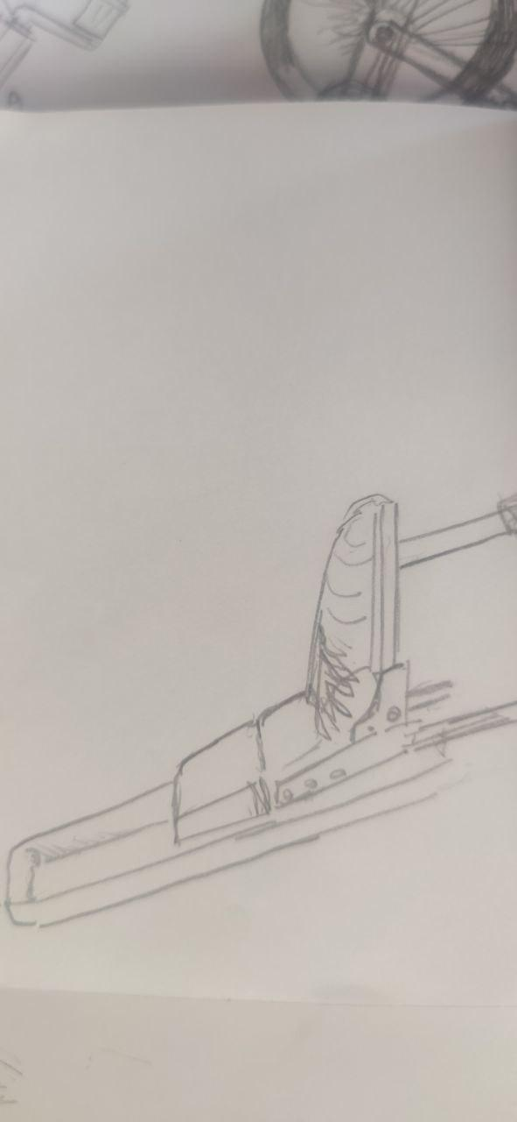
Fonte: Foto Autoral

Após definir como seria a estrutura base da bicicleta, foi pensado um sistema de amortecimento traseiro, para trazer mais conforto para o condutor e consequentemente facilitando o transporte da carga que também seria posicionada na parte traseira.
Figura 48 – Esboço 11
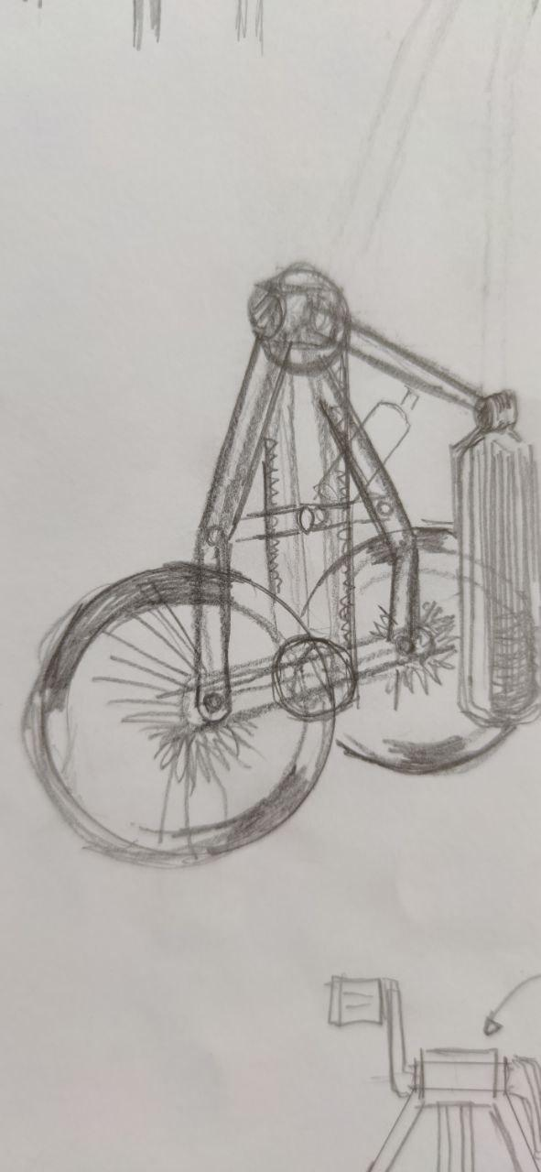
Fonte: Foto Autoral

A ideia para esse amortecimento foi tirada de um sistema presente em motos chamado MONOSHOCK (Figura 49), o funcionamento é baseado em apenas um amortecedor e mola entre o chassi e a balança, sustentando assim a traseira.
Figura 49 – SUSPENSÃO TRASEIRA DE MOTO MONO AMORTECIDA
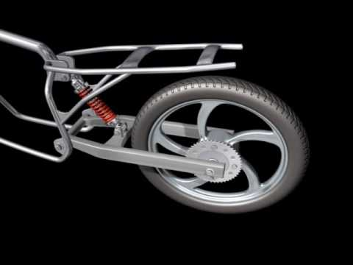
FONTE: TEACHER MOTOS YOUTUBE

Algumas marcas de bicicletas de trilha e Mountain Bikes já desenvolveram projetos de amortecimento semelhantes, como por exemplo a marca Santa Cruz e a tecnologia VPP (Figura 50).
Figura 50 – ESQUEMA DO SISTEMA VPP DA SANTA CRUZ
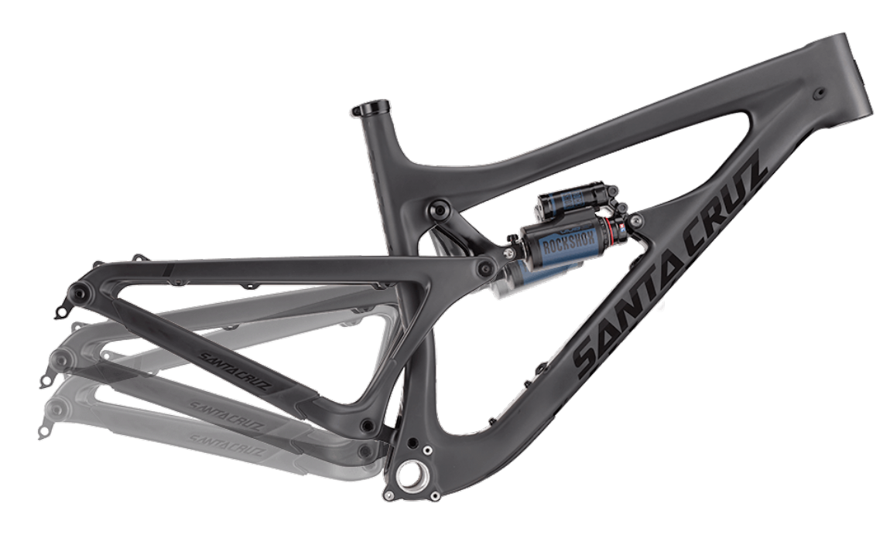
FONTE: PEDAL.COM.BR

Para facilitar a visualização de estrutura e ter uma boa base para iniciar a prototipagem em um software 3d, foi construída uma maquete estrutural com materiais recicláveis. Com ela foi possível identificar e resolver ainda mais problemas no projeto.
Figura 51 – Maquete 1
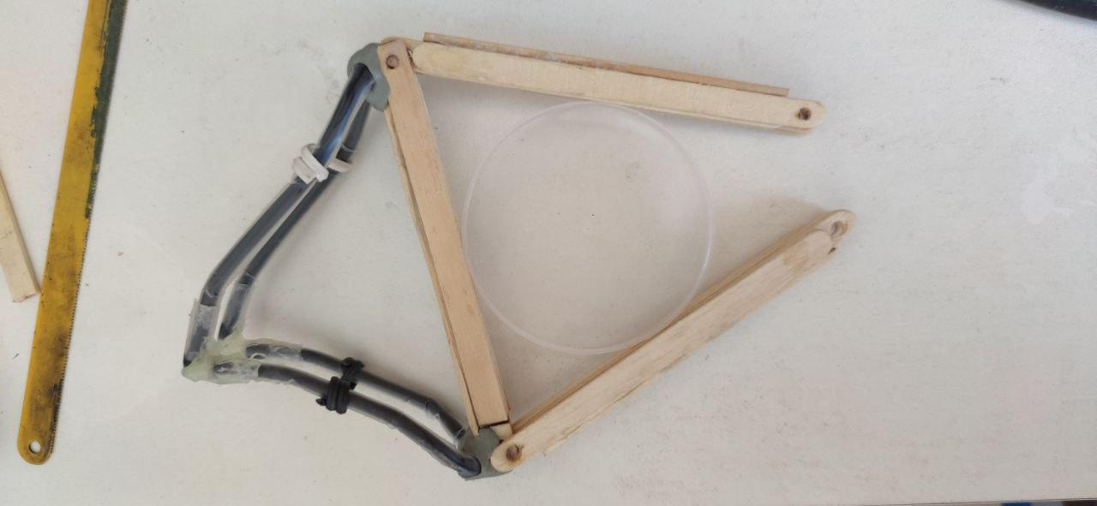
Fonte: Foto Autoral
Figura 52, 53, 54 – Maquete
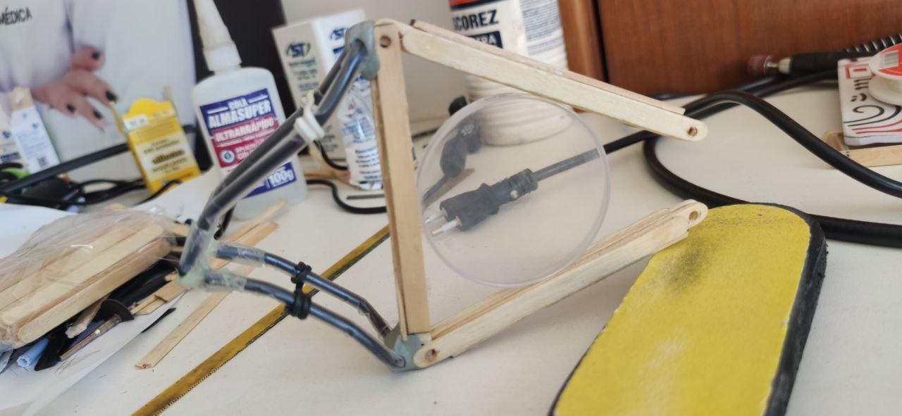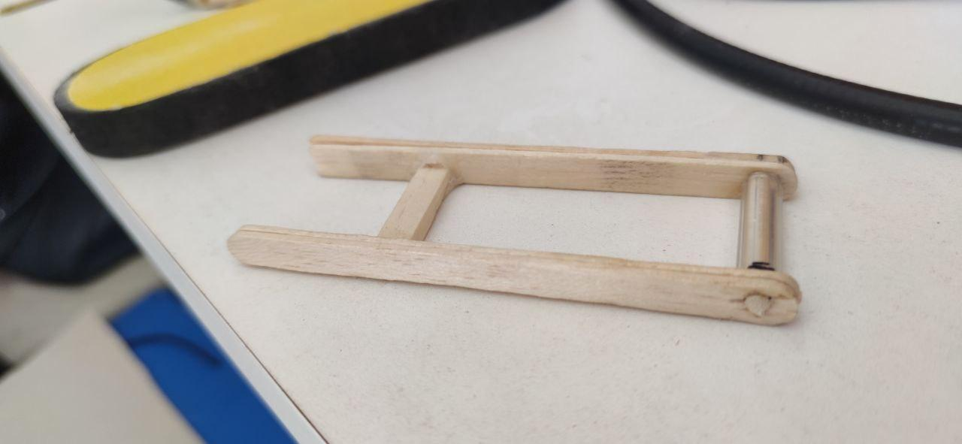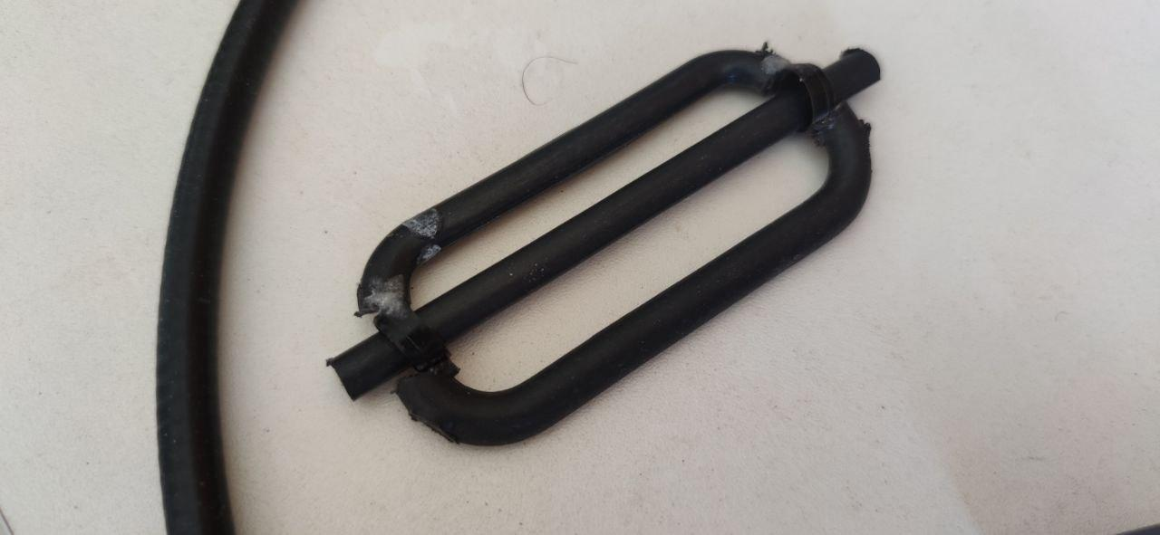
Fonte: Foto Autoral

Figura 55 – Maquete 5
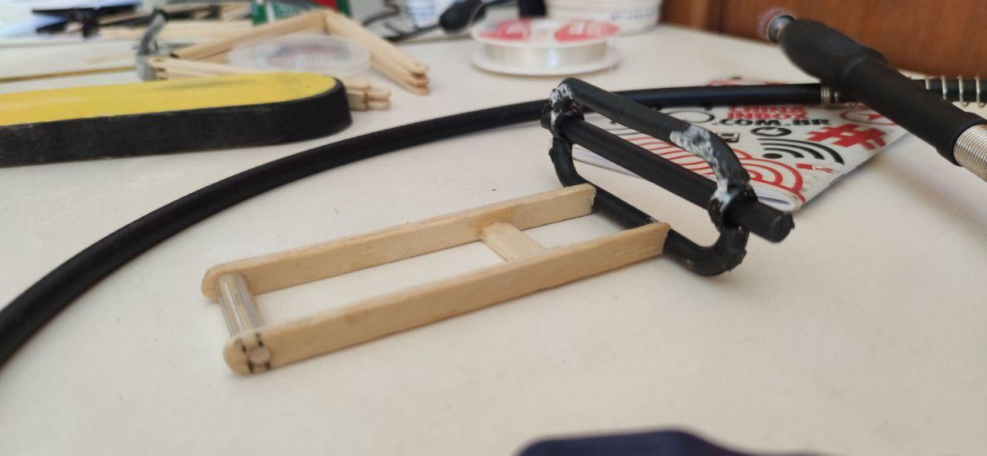
Fonte: Foto Autoral

Figura 56 – Maquete 6
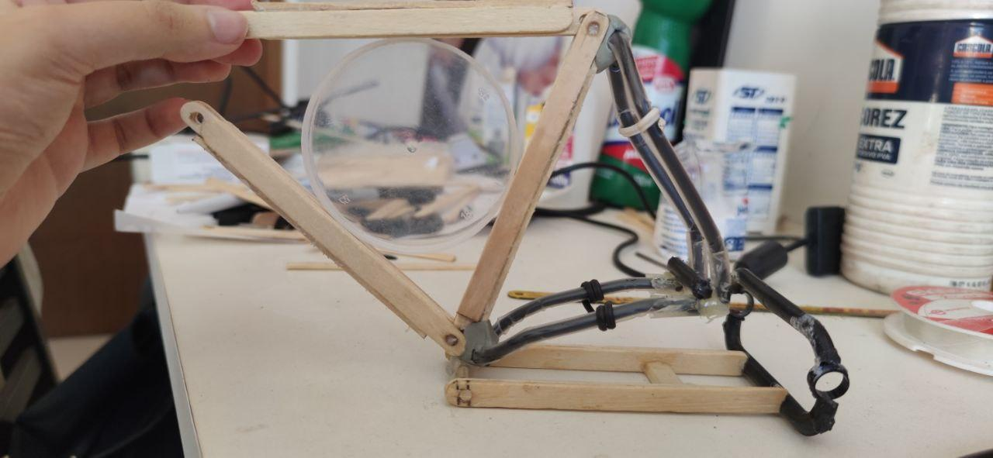
Fonte: Foto Autoral

Figura 57, 58, 59 – Maquete
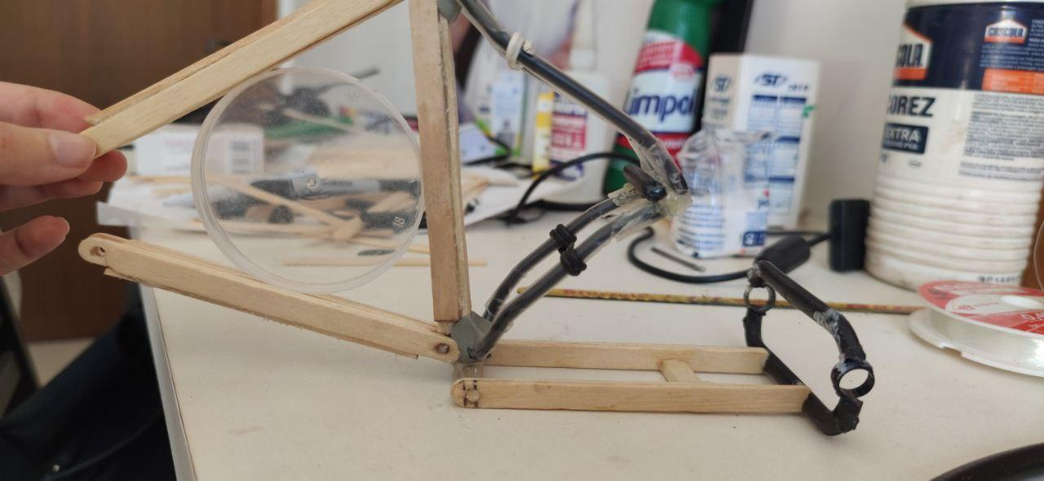
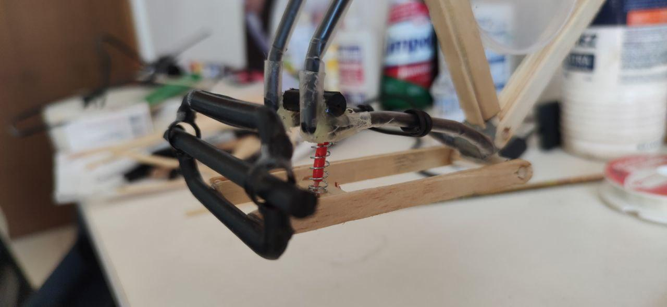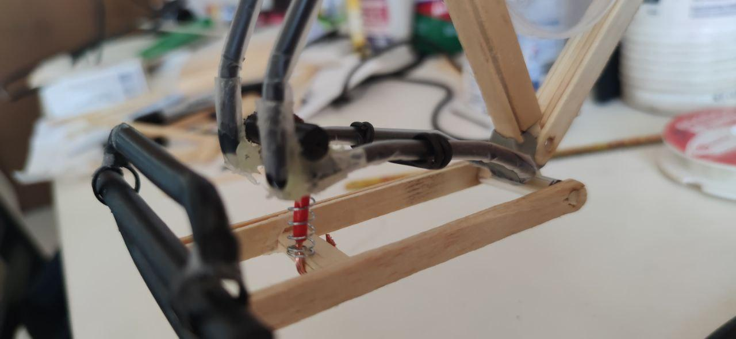
Fonte: Foto Autoral

Durante o processo de análise da Maquete estrutural foram feitos desenhos demonstrando e testando ideias, que poderiam ser colocados na no Projeto Final.
Figura 60 a 65 – Desenhos para Projeto
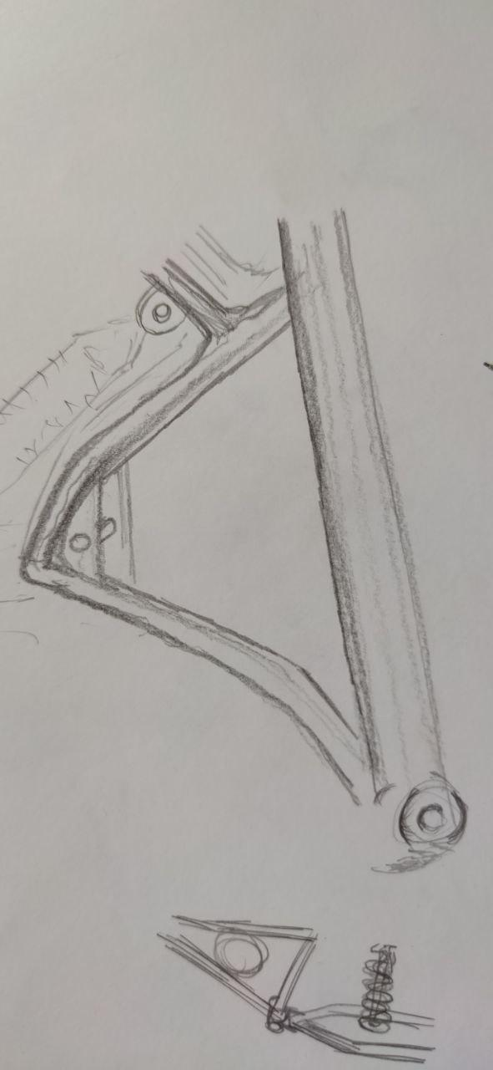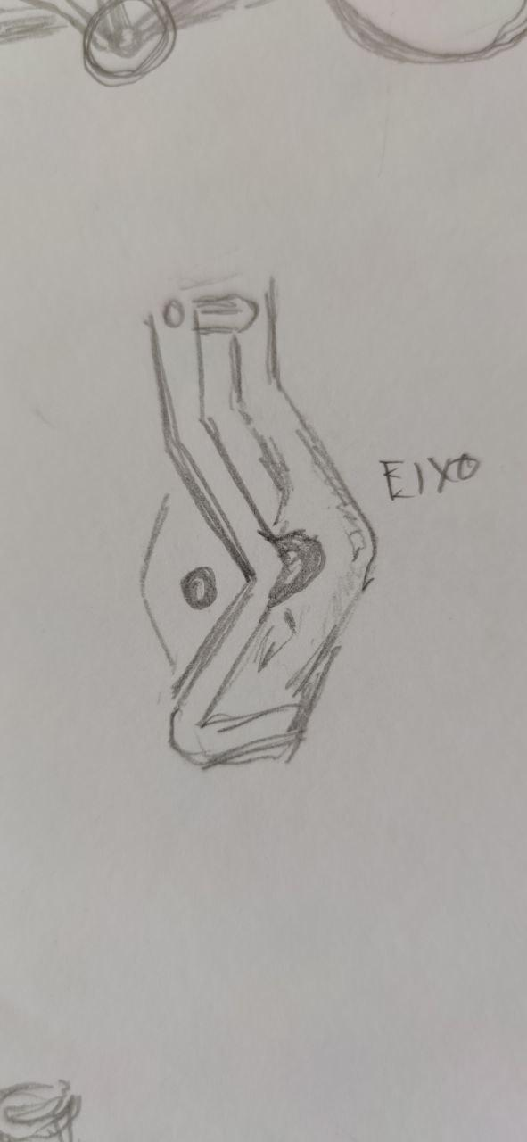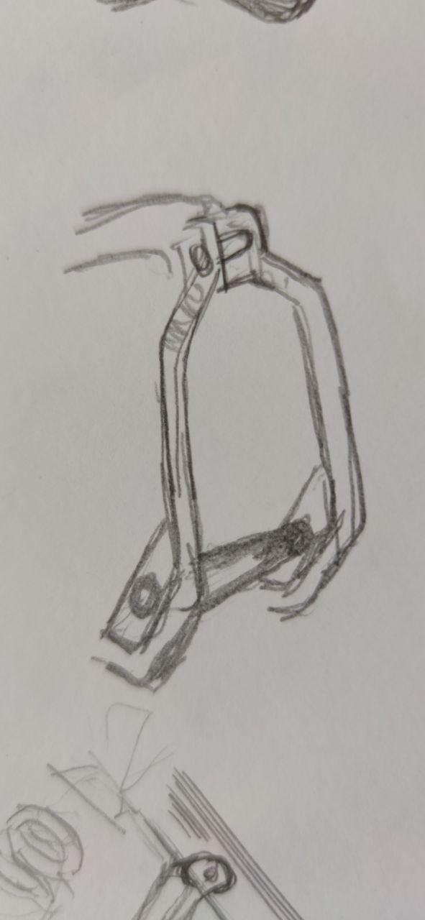

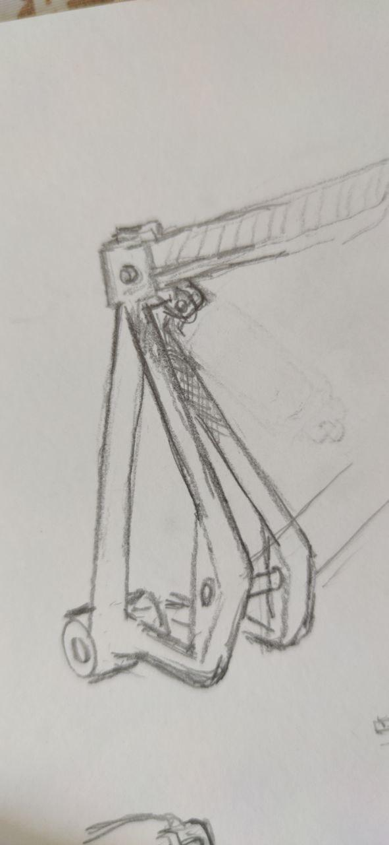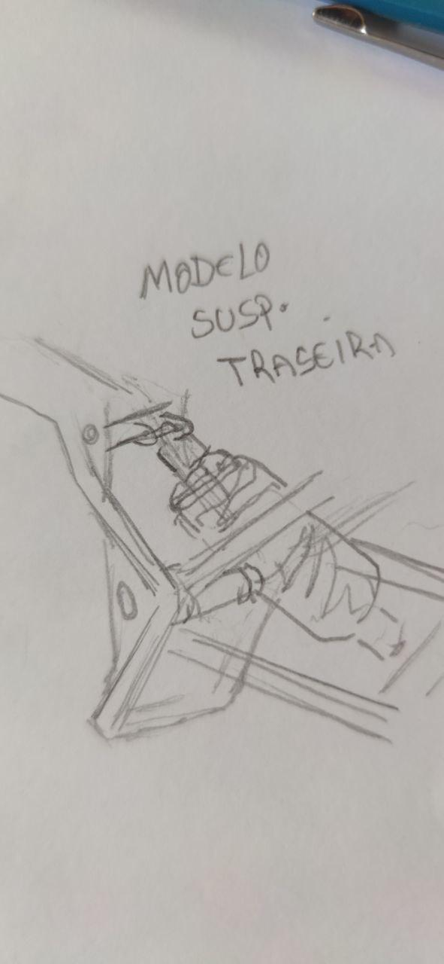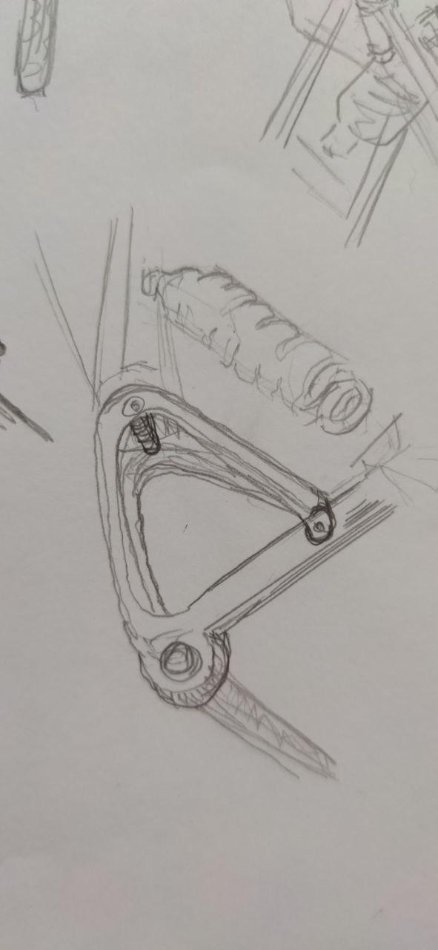
Fonte: Foto Autoral

5.2 SÍNTESE DESCRITIVA

Após diversos passos, finalmente o projeto começou a ganhar forma no Software 3D.
Figura 66 – Maquete digital 1

Fonte: Foto Autoral

Suspensão traseira MONOSHOCK, pensada para sustentar o peso das pequenas cargas que serão carregadas na bicicleta.

Figura 67 – Maquete digital 2
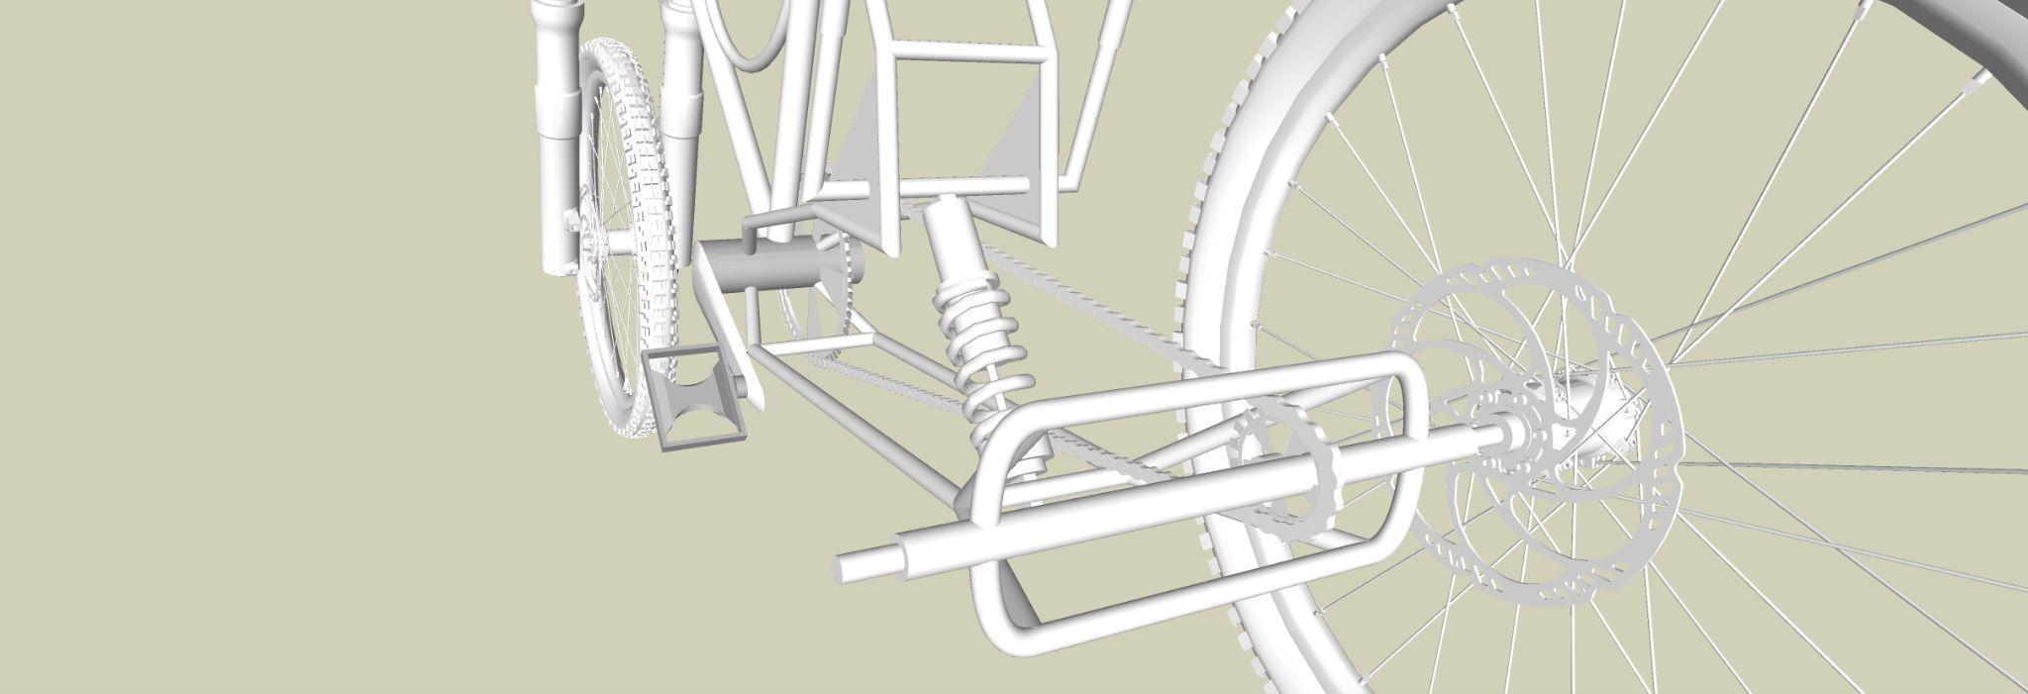
Fonte: Foto Autoral

Estrutura principal da bicicleta, criada do zero.

Figura 68 – Maquete digital 3

Fonte: Foto Autoral

Vistas da bicicleta, Frontal, Lateral e Superior

Figura 69, 70, 71 – Maquete digital

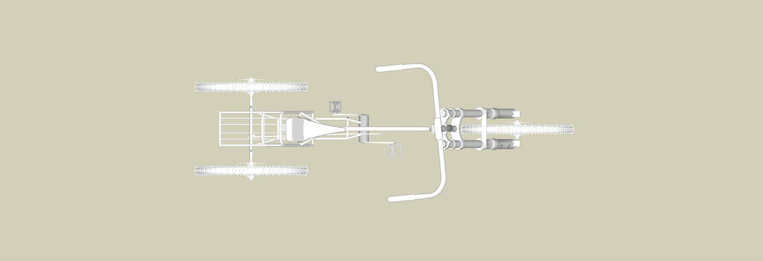
Fonte: Foto Autoral

Selin Baseado na Monark Tigrão

Figura 72 – Maquete digital 7

Fonte: Foto Autoral

6 CONSIDERAÇÕES FINAIS

O projeto da Bicicleta Triciclo de Carga, foi desenvolvido como um protótipo, permitindo então o desenvolvimento mais aprofundado no futuro, após algumas mudanças e finalizações seria possível executar fisicamente e até levar a uma produção em larga escala.
Dentre os problemas encontrados na criação do projeto, a ergonomia foi o que mais custou tempo para desenvolver, pois ao trabalhar apenas com imagens e maquete digital fica complicado aplicar e elaborar uma solução consistente, a falta de tato na forma física deixa a desejar, apesar de muito ser estudado para desenvolver o projeto.
A falta de alguns itens essenciais presentes na ideia base do projeto são simples de solucionar, porém por limitações técnicas não foi possível implementar na maquete digital contendo o protótipo dado como produto final deste trabalho. Esses itens são o motor elétrico, a cobertura para o ciclista e alguns itens de segurança como lanternas, farol e barras para evitar colisões.
Apesar da falta de alguns itens e não ser um projeto 100% finalizado é possível analisar que a estrutura é uma boa base para a continuação do projeto, tendo em vista que foi a parte mais desenvolvida e estudada. Para tal projeto futuro, tenho em mente a estruturação de uma capota rígida e carenagens ao redor de todo o corpo da bicicleta, além do mais o uso de células combustíveis de hidrogênio para auxiliar na propulsão.

7 REFERÊNCIAS BIBLIOGRÁFICAS

PEQUINI, Suzi Mariño. Ergonomia aplicada ao design de produtos: um estudo de caso sobre o design de bicicletas. 2005. Tese (Doutorado) – Universidade de São Paulo, São Paulo, 2005. . Acesso em: 15 out. 2022.

MANFIOLETE, Leonardo Dri. A história da bicicleta e de seus usos. EFDeportes.com, Revista Digital. Buenos Aires, Ano 18, Nº 187, dez. 2013. Disponível em: https://www.efdeportes.com/efd187/a-historia-da-bicicleta-e-de-seus-usos.htm. Acesso em: 15 out. 2022.

PORTAL AQUECIMENTO INDUSTRIAL. A evolução na construção de bicicletas. AquecimentoIndustrial.com.br, Portal de Informações, Campinas SP, 24 nov. 2017. Disponível em: https://www.aquecimentoindustrial.com.br/a-evolucao-na-construcao-de-bicicletas/. Acesso em: 15 out. 2022.

HANCOCK, Jaime Rubio. Há 200 anos foi criada a primeira bicicleta: estes foram os primeiros modelos. El País Brasil, Revista Digital, 19 abr. 2017. Disponível em https://brasil.elpais.com/brasil/2017/04/19/deportes/1492597692_626497.html. Acesso em: 15 out. 2022.

REVISTA BICICLETA. A História da Bicicleta no Brasil. Revista Bicicleta, 28 de out. 2020.Disponível em: https://revistabicicleta.com/historias-da-bicicleta/a-historia-da-bicicleta-no-brasil-2/
Acesso em 16 out. 2022.

ESCOLA DE BICICLETA. A história da bicicleta no mundo. Revista Bicicleta, 17 de ago. 2020. Disponível em: https://revistabicicleta.com/historias-da-bicicleta/a-historia-da-bicicleta-no-mundo-2/
Acesso em 16 out. 2022.

REVISTA BICICLETA. Quando a bicicleta começou a se chamar bicicleta. Revista Bicicleta, 15 de out. 2019. Disponível em: https://revistabicicleta.com/historias-da-bicicleta/quando-a-bicicleta-comecou-a-se-chamar-bicicleta/
Acesso em 16 out. 2022.

BIKE REGISTRADA. Conheça todas as partes da bicicleta. Blog Bike Registrada, 21 de set. 2021. Disponível em: https://blog.bikeregistrada.com.br/partes-da-bicicleta/ Acesso em 20 out. 2022.

REDAÇÃO BUSCAPÉ. Tipos de bicicleta: conheça quais são e os modelos mais indicados. Site Buscapé, 08 de mar. 2022. Disponível em: https://www.buscape.com.br/bicicleta/conteudo/tipos-de-bicicleta Acesso em 18 out. 2022.

ESCOLA DE BICICLETA. capítulo 16. a Bicicleta - Geometria e medidas das peças da bicicleta. Site Escola de Bicicleta, s/d. Disponível em: http://www.escoladebicicleta.com.br/geometriaII.html Acesso em 21 out. 2022.

GARCIA, Roosevelt. Dez bikes que marcaram época: Magras que foram objeto de desejo nas décadas passadas. Revista Veja SP, 03 de set. 2017. Disponível em: https://vejasp.abril.com.br/coluna/memoria/dez-bikes-que-marcaram-epoca Acesso em 30 mai. 2023.

KIRKELS, Mark. Short history of the cargo bike. International Cargo Bike Festival, set. 2016. Disponível em: https://cargobikefestival.com/news/short-history-of-the-cargo-bike/ Acesso em 30 mai. 2023.

ALIANÇA BIKE. Bicicletas cargueiras são mais rápidas e eficientes do que vans. Aliança Bike, Associação Brasileira do Setor de Bicicletas, 06 de ago. 2021. Disponível em: https://aliancabike.org.br/bicicletas-cargueiras-sao-mais-rapidas-e-eficientes-do-que-vans/ Acesso em 30 mai. 2023.

CICLOSFERA. A origem das e-bikes - Elas são mais antigas do que você pode imaginar. Revista Bicicleta, 25 de des. 2019. Disponível em: https://revistabicicleta.com/e-bike/a-origem-das-e-bikes-elas-sao-mais-antigas-do-que-voce-pode-imaginar/ Acesso em 30 mai. 2023.

ERGOTRÍADE. 3 dicas ergonômicas para quem gosta de pedalar. Ergotríade Engenharia e Gestão de Ergonomia, 28 de jul. 2016. Disponível em: https://www.ergotriade.com.br/single-post/2016/07/28/3-dicas-ergon%C3%B4micas-para-quem-gosta-de-pedalar Acesso em 30 mai. 2023.

BIKE REGISTRADA. Checklist dos acessórios para bike obrigatórios. Blog Bike Registrada, 28 de out. 2020. Disponível em: https://blog.bikeregistrada.com.br/checklist-dos-acessorios-para-bike-obrigatorios/#Camisa_e_bermuda_de_ciclismo Acesso em 22 out. 2022.

STOUHI, Dima. 10 Cidades que incorporam as bicicletas no planejamento urbano. ArchDailyBrasil, 19 de jun. 2021. Disponível em: https://www.archdaily.com.br/br/962750/10-cidades-que-incorporaram-as-bicicletas-no-planejamento-urbano Acesso em 30 mai. 2023.

BIKE REGISTRADA. Bike elétrica: tudo o que você precisa saber. Blog Bike Registrada, 20 de jan. 2022. Disponível em: https://blog.bikeregistrada.com.br/bike-eletrica-tudo-o-que-voce-precisa-saber/#MOTOR Acesso em 28 mai. 2023.

BIKE REGISTRADA. Como transformar uma bike convencional em elétrica? Blog Bike Registrada, 22 de mar. 2021. Disponível em: https://blog.bikeregistrada.com.br/como-transformar-uma-bike-convencional-em-eletrica/ Acesso em 28 mai. 2023.

SÉRVIO, Gabriel. Bicicleta movida a hidrogênio é apresentada por fabricante francesa. Portal Olhar Digital, 01 de des. 2022. Disponível em: https://olhardigital.com.br/2022/12/01/carros-e-tecnologia/bicicleta-movida-a-hidrogenio-e-apresentada-por-fabricante-francesa/ Acesso em 15 abr. 2023.

MEDEIROS, Valdemar. Conheça a bicicleta movida a hidrogênio que roda 300 km com apenas 2 garrafas de água. Portal Click Petroleo e Gas, 04 de mar. 2022. Disponível em: https://clickpetroleoegas.com.br/conheca-a-bicicleta-movida-a-hidrogenio-que-roda-300-km-com-apenas-2-garrafas-de-agua/ Acesso em 15 abr. 2023.

DIAS, Diego. Bicicleta movida a hidrogênio é lançada na China; veja mais detalhes. Site InsideEVs, 28 de fev. 2023. Disponível em: https://insideevs.uol.com.br/news/654891/bicicleta-eletrica-hidrogenio-china-ebike/ Acesso em 15 abr. 2023.

ALIANÇA BIKE. GT Ciclologística. Aliança Bike, Associação Brasileira do Setor de Bicicletas, (s/d). Disponível em: https://aliancabike.org.br/projeto/gt-ciclologistica/ Acesso em 20 out. 2022.

IFSULDEMINAS. MOBILIDADE ELÉTRICA | Projeto pioneiro na região em mobilidade elétrica tem início em Poços de Caldas. Instituto Federal do Sul de Minas Gerais, Campus Poços de Caldas, Ministério da Educação, 17 de fev. 2021. Disponível em: https://portal.pcs.ifsuldeminas.edu.br/engenharia-da-computacao/3246-projeto-pocos-mais-inteligente-inicio-fevereiro-2021 Acesso em 20 out. 2022.

OLIVEIRA, Mariana. Entrega do iFood com bicicleta elétrica funcionará em seis capitais. Estadão Mobilidade, 10 de nov. 2021. Disponível em: https://mobilidade.estadao.com.br/mobilidade-para-que/empreender/entrega-do-ifood-com-bicicleta-eletrica-funcionara-em-seis-capitais/ Acesso em 20 out. 2022.

CLIMATE ACTION. 10 dicas para combater a crise climática. Reportagem UNEP (United Nations Environment Programme), 04 de mai. 2022. Disponível em: https://www.unep.org/pt-br/noticias-e-reportagens/reportagem/10-dicas-para-combater-crise-climatica Acesso em 20 out. 2022.

